


建设项目环境影响报告表
（生态影响类）
（报批稿）

项 目 名 称：新疆德盛伟业建材有限公司吉木萨尔县二工镇东台子村建筑用砂矿项目
建设单位（盖章）：新疆德盛伟业建材有限公司
编 制 日 期： 2023年4月

中华人民共和国生态环境部制
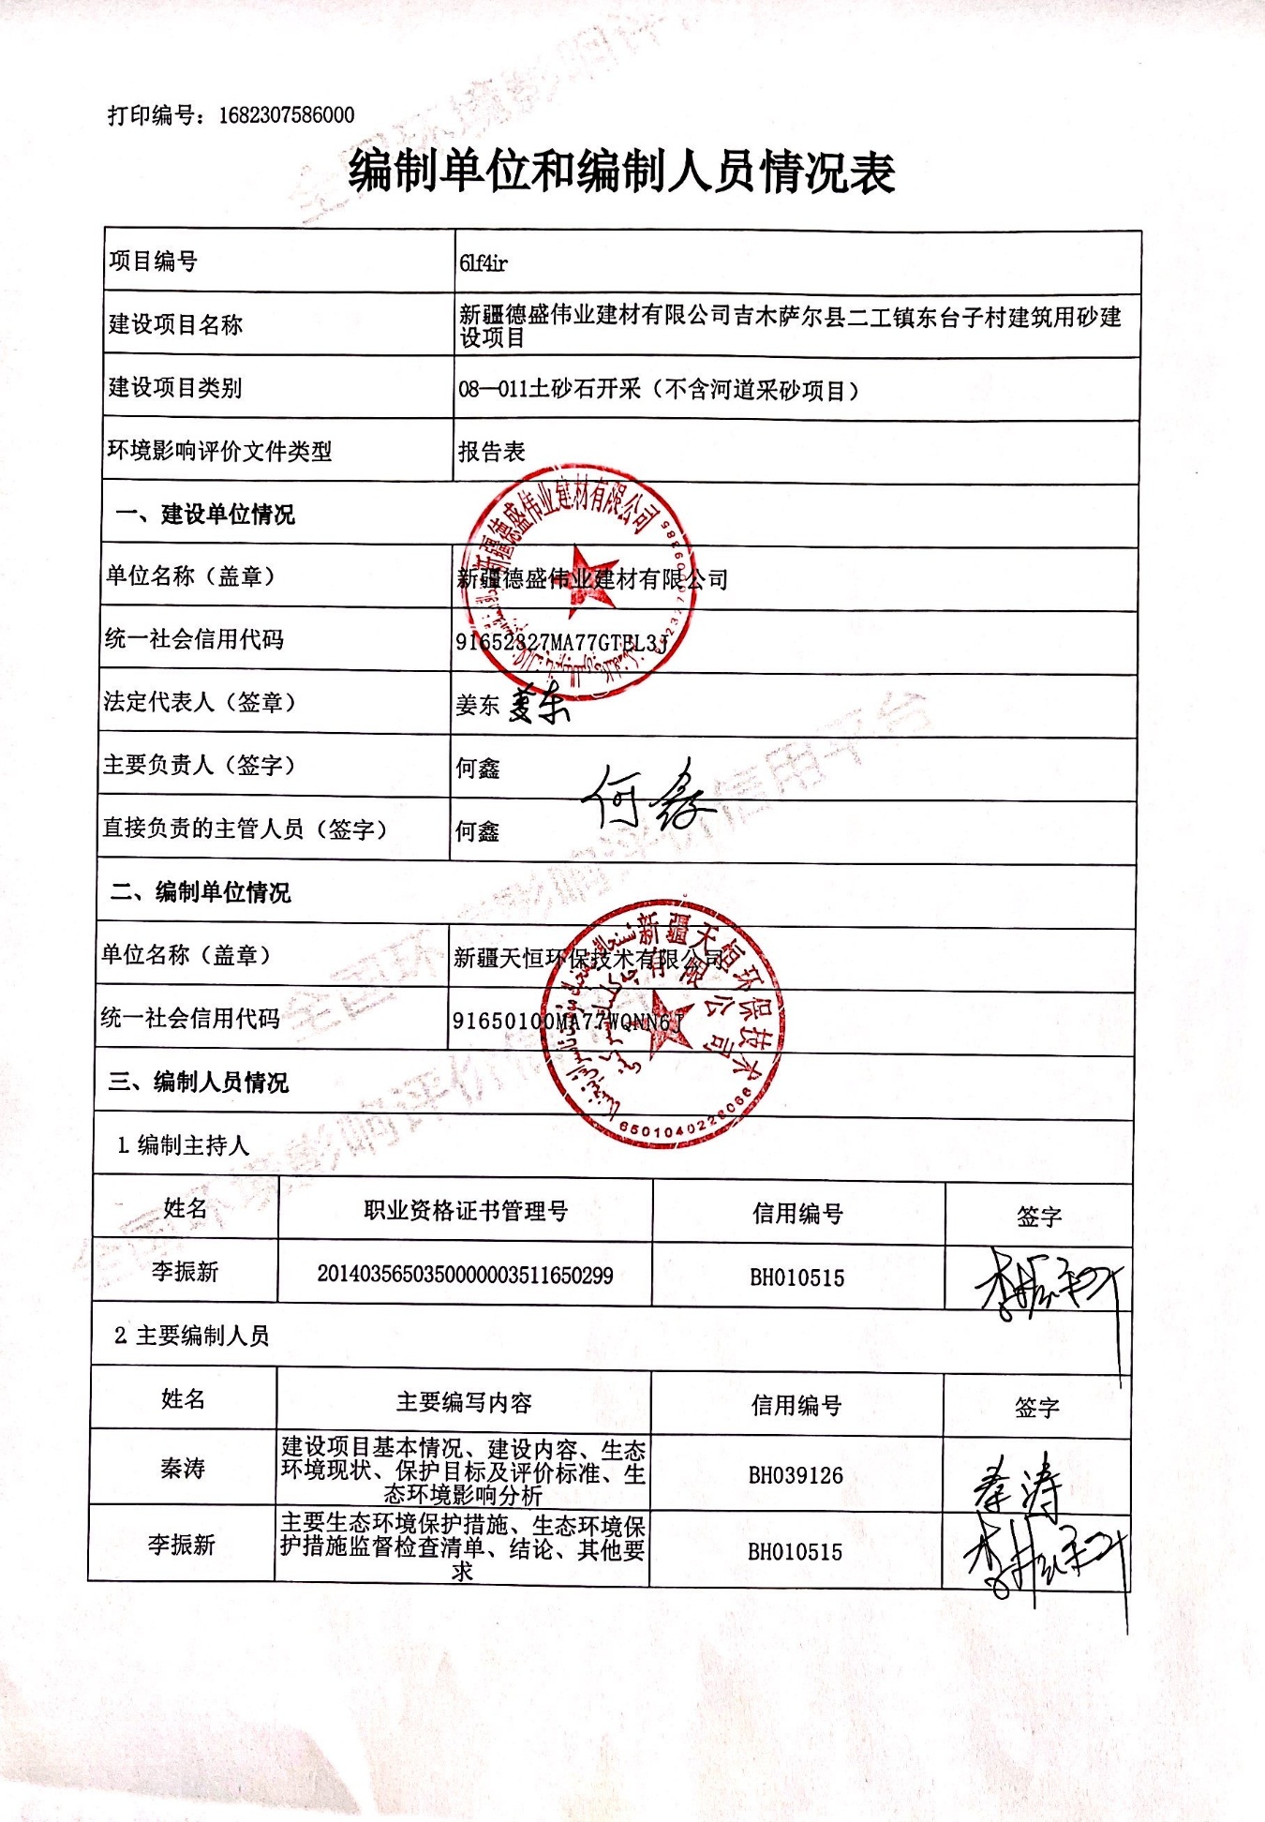
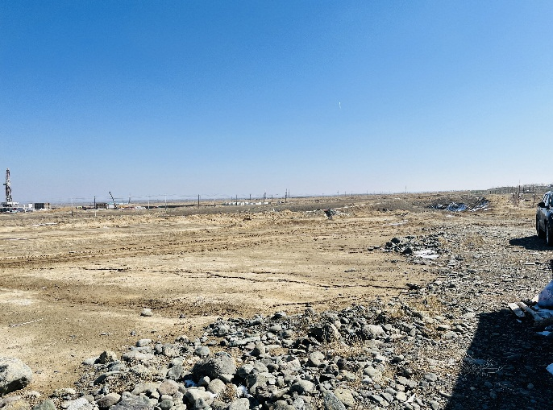 | 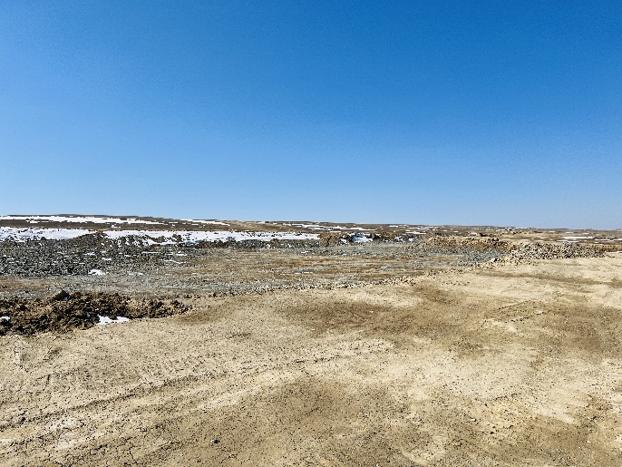
项目区及东侧 | 项目区及西侧
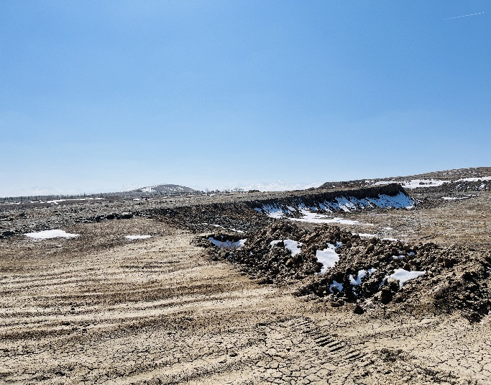 | 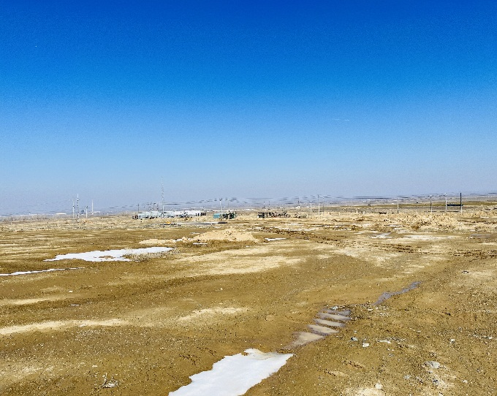
项目区及南侧 | 项目区及北侧
 | 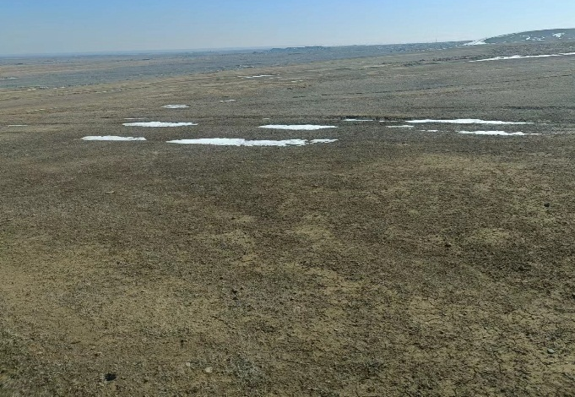
项目区植被现状 | 项目区植被现状
现场照片

一、建设项目基本情况
建设项目名称 | 吉木萨尔县二工镇东台子村建筑用砂项目
项目代码 | 2212-652327-15-01-642706
建设单位联系人 | 何鑫 | 联系方式 |  | 13779274888
建设地点 | 新疆维吾尔（自治区）昌吉回族自治州吉木萨尔县二工镇东台子村于吉木萨尔县154°方向，直距约11km处
地理坐标 | （东经：89度13分34.211秒，北纬：43度54分35.509秒）
建设项目  行业类别 | 八 非金属矿采选业-土砂石开采101（不含河道采砂项目）-其他 | 用地（用海）面积（m²）/长度（km） | 156428
建设性质 | 新建（迁建）  □改建  □扩建  □技术改造 | 建设项目  申报情形 | 首次申报项目  □不予批准后再次申报项目  □超五年重新审核项目  □重大变动重新报批项目
项目审批（核准/  备案）部门（选填） | 吉木萨尔县发展和改革委员会 | 项目审批（核准/  备案）文号（选填） | 2022081
总投资（万元） | 512 | 环保投资（万元） | 75.5
环保投资占比（%） | 14.7 | 施工工期 | 30天
是否开工建设 | 否  □是：
专项评价设置情况 | 无
规划情况 | 无
规划环境影响  评价情况 | 无
规划及规划环境影响评价符合性分析 | 无

其他符合性分析 | （1）产业政策符合性  根据《产业结构调整指导目录（2019年本）》（2021年修订），该项目既不属于鼓励类、也不属于限制类，项目的建设符合国家产业政策。  - “三线一单”符合性分析  根据《新疆维吾尔自治区“三线一单”生态环境分区管控方案》（新政发[2021]18号），对照昌吉回族自治州“三线一单”管控方案对本项目“三线一单”符合性进行分析。  ① 生态保护红线  文件要求：按照“生态功能不降低、面积不减少、性质不改变”的基本要求，对划定的生态保护红线实施严格管控，保障和维护国家生态安全的底线和生命线。  本项目位于昌吉回族自治州吉木萨尔县二工镇东台子村，吉木萨尔县154°方向约11km处。经核实，项目区不在昌吉回族自治州生态红线范围内在。项目选址符合生态保护红线要求。  ② 环境质量底线  文件要求：全州环境空气质量有所提升，重污染天数持续减少，已达标城市环境空气质量保持稳定，未达标城市环境空气质量持续改善；全州河流、湖库及城镇集中式饮用水水源地水质稳中向好。地下水质量考核点位水质级别保持稳定，地下水污染风险得到有效控制，地下水超采得到严格控制；全州土壤环境质量保持稳定，污染地块安全利用水平稳中有升，土壤环境风险得到进一步管控。  本项目为砂石料开采。建设期产生的废气主要来自开采过程产生的粉尘，采取避免大风天气作业、洒水降尘、运输车辆按规定路线行驶措施后，能够满足《大气污染物综合排放标准》（GB16297-1996）中无组织排放监控浓度限值（1.0mg/m³）要求；生产废水排入防渗沉淀池，经沉淀后，回用于生产，不外排；废石料暂存于废石堆场，开采结束后，覆盖剥离的表土；矿区开采结束后，通过边坡、断面防护，播撒草籽、恢复种植当地常见草种的措施进行生态恢复。因此本项目的运营符合环境质量底线要求。  ③ 资源利用上线  文件要求：强化节约集约利用，持续提升资源能源利用效率，水资源、土地资源、能源消耗等达到国家、自治区下达的总量和强度控制目标。  本项目主要为砂石料开采，矿区服务年限为3年，开采完毕后进行生态恢复，项目资源消耗在区域资源消耗总量中占比较小，符合资源利用上线要求。  ④ 与生态环境管控单元及生态环境准入清单  文件要求：自治区划定环境管控单元，分为优先保护单元、重点管控单元和一般管控单元三类，实施分类管控。优先保护单元主要包括生态保护红线区和生态保护红线区以外的饮用水水源保护区、水源涵养区、防风固沙区、土地沙化防控区、水土流失防控区等一般生态空间管控区。生态保护红线区执行生态保护红线管理办法的有关要求；一般生态空间管控区应以生态环境保护优先为原则，开发建设活动应严格执行相关法律、法规要求，严守生态环境质量底线，确保生态功能不降低。重点管控单元主要包括城镇建成区、工业园区和开发强度大、污染物排放强度高的工业聚集区等。重点管控单元要着力优化空间布局，不断提升资源利用效率，有针对性地加强污染物排放管控和环境风险管控，解决生态环境质量不达标、生态环境风险高等问题。一般管控单元主要包括优先保护单元和重点管控单元之外的其它区域。一般管控单元主要落实生态环境保护基本要求，推动区域环境质量持续改善。  对照昌吉回族自治州环境管控单元准入清单，本项目所在环境管控单元属于优先管控单元，环境管控单元编码为ZH65232710004。具体分析见表1。  表1 与《昌吉回族自治州“三线一单”生态环境分区管控方案及生态环境准入清单》符合性分析表  综上，本项目不属于重化工、涉重金属等工业污染项目。同时污染物排放及治理等均遵循吉木萨尔县相关法律法规要求。随着矿区开采，落实污染防治的前提下，对矿区“边开采，边治理”，通过边坡、断面防护、采坑回填，播撒草籽、恢复种植当地常见草种的措施进行生态恢复，严格保护具有水源涵养功能的植被。有助于改善区域环境质量，推进“防沙治沙”。因此本项目符合生态环境管控单元及生态环境准入清单要求。  （3）与相关政策的符合性  ① 与《中华人民共和国矿产资源法》符合性  文件第二十条规定：“非经国务院授权的有关主管部门同意，不得在下列地区开采矿产资源：（一）港口、机场、国防工程设施圈定地区以内；（二）重要工业区、大型水利工程设施、城镇市政工程设施附近一定距离以内；（三）铁路、重要公路两侧一定距离以内；（四）重要河流、堤坝两侧一定距离以内；（五）国家划定的自然保护区、重要风景区，国家重点保护的不能移动的历史文物和名胜古迹所在地；（六）国家规定不得开采矿产资源的其他地区。本项目不属于以上地区，符合政策要求。”  ② 与《新疆维吾尔自治区大气污染防治条例》符合性  文件第四十四条规定：“矿山开采产生的废石、废渣、泥土等应当堆放到专门存放地，并采取围挡、设置防尘网或者防尘布等防尘措施；在采石、采砂和其他矿产资源开采过程中，或者在停办、关闭矿山前，采矿权人应当整修被损坏的道路和露天采矿场的边坡、断面，恢复原有地貌，并按照规定处置矿山开采废弃物，防止扬尘污染。”  本项目为砂石料开采项目，产生的废石设立废石料临时堆场，堆场设立围挡并采取苫布遮盖的措施，开采完成的区域，覆盖剥离的表土。通过边坡、断面防护、采坑回填，恢复种植当地常见草种的措施进行生态恢复。符合政策要求。  ③ 与《新疆维吾尔自治区重点行业环境准入条件（修订）》符合性  a.自然保护区、风景名胜区、国家地质公园、世界自然遗产地、森林公园、冰川、雪山和水源涵养区、饮用水水源保护区、重要湿地及划定的重要河流、湖泊保护范围，铁路、高速公路、国道、省道等重要交通干线两侧200m范围以内，重要工业区、大型水利工程设施、城镇市政工程设施所在区域，军事管理区、机场、国防工程设施圈定的区域,居民聚集区1km以内禁止建设非金属矿采选项目。  b.矿石开采须采用湿式凿岩作业方式。矿石转运、破碎、筛分等粉尘产生工序，须配备抑尘、除尘设施，除尘效率不低于99%。矿石、废石堆场须采用洒水抑尘、设置围挡等措施防治无组织粉尘排放。其大气污染物排放须满足《大气污染物综合排放标准》（GB16297-1996）要求，有行业排放标准的执行行业标准。  c.采矿废水严禁未经处理直接排放，禁止利用渗井、渗坑、裂隙和溶洞等排放废水。鼓励将矿坑水优先利用为生产用水，作为辅助水源加以利用，矿井水利用率应达到70%以上。在干旱缺水地区，鼓励将外排矿坑水用于农林灌溉，其水质须达到《污水综合排放标准》(GB8978-1996)要求。生活污水禁止排入地表水体，须处理满足《污水综合排放标准》(GB8978-1996)要求后全部回用。  d.严禁未经处理采矿废水直接排放，禁止利用渗井、渗坑、裂隙和溶洞等排放废水。鼓励将矿坑水优先利用为生产用水，作为辅助水源加以利用，矿井水利用率应达到70%以上。在干旱缺水地区，鼓励将外排矿坑水处理达标后用于农林灌溉，生活污水处理达标后尽量综合利用。  本项目位于昌吉州吉木萨尔县昌吉市二工镇东台子村于吉木萨尔县154°方向，直距约11km处。矿区不在铁路、高速公路、国道、省道等重要交通干线两侧200m范围以内，周边1km内无重要河流、重要水源地和环境敏感区等；采场开采过程洒水降尘；产生的废石设立废石堆场，堆场设立围挡并采取苫布遮盖、洒水降尘的措施，开采完成的区域，覆盖剥离的表土。通过边坡、断面防护、采坑回填，恢复种植当地常见草种的措施进行生态恢复。符合政策要求。  ④ 与《矿山生态环境保护与恢复治理技术规范(试行)》符合性。  文件中要求：“遵循在开发中保护、在保护中开发理念，坚持‘边开采，边治理’原则”、“矿山工业场地不再使用的厂房、堆矿区、沉沙设施、垃圾池、管线等各项建筑物应全部拆除，并进行景观及植被恢复。”  本项目为砂石料开采项目，开采过程采取避免大风天气作业、洒水降尘、运输车辆按规定路线行驶措施，密闭上料口，筛分过程密闭筛分并安装喷淋设施，设置有废石堆场，三面设立围挡，废石采取苫布遮盖措施，生活垃圾集中收集，定期拉运至吉木萨尔县生活垃圾填埋场；开采完成的区域，通过边坡、断面防护，播撒草籽、恢复种植当地常见草种的措施进行生态恢复。符合政策要求。  ⑤ 与《砂石行业绿色矿山建设规范》（DZ/T0316-2018）符合性。  文件要求，“采用先进的工艺技术与装备，做到绿色开采，绿色生产，绿色存贮，绿色运。应贯彻“边开采，边恢复”的原则，及时治理恢复矿山地质环境，复垦矿山占用土地和损毁土地。治理率和复垦率应达到矿山地质环境保护与土地复垦方案的要求。恢复治理后的各类场地应与周边自然环境和景观相协调；恢复土地基本功能，因地制宜实现土地可持续利用，区域整体生态功能得到保护和恢复。”  本项目生产工艺与设备达到国内较为先进的水平，开采过程采取避免大风天气作业、洒水降尘、运输车辆按规定路线行驶措施，密闭上料口，筛分过程密闭筛分并安装喷淋设施，皮带运输物料封闭运输，设置有废石堆场，三面设立围挡，废石采取苫布遮盖措施，生活垃圾集中收集，定期拉运至吉木萨尔县生活垃圾填埋场进行处理；开采完成的区域，通过边坡、断面防护，播撒草籽、恢复种植当地常见草种的措施进行生态恢复，能够使场地与周边自然环境和景观相协调。因此符合文件要求。  ⑥ 与《新疆维吾尔自治区矿产资源管理条例》及符合性分析。  文件中第三十五条：“开采矿产资源，必须遵守国家、自治区土地、草原、森林、环保、文物保护、水法等法律、法规。开采矿产资源造成矿山地质环境、生态环境破坏的，应当治理恢复；给他人生产、生活造成损害的，依法予以补偿，并采取必要的补救措施”。  本项目开采过程造成生态环境破坏，目前已完成《吉木萨尔县二工镇东台子村建筑用砂矿矿产资源开发利用与生态保护修复方案》，开采过程采取避免大风天气作业、洒水降尘、运输车辆按规定路线行驶措施，密闭上料口，筛分过程密闭筛分并安装喷淋设施，皮带运输物料封闭运输，设置有废石堆场，三面设立围挡，废石采取苫布遮盖措施，生活垃圾集中收集，定期拉运至吉木萨尔县生活垃圾填埋场；开采完成的区域，通过边坡、断面防护，播撒草籽、恢复种植当地常见草种的措施进行生态恢复。符合政策要求。  ⑦ 与《工业料堆场扬尘整治规范》（DB65/T4061-2017）符合性分析  文件要求：“5.7工业料堆场内应采用连续输送设备将物料送往用户，避免二次中转倒运。5.8对工业料堆场内装卸、运输等作业过程中，易产生扬尘污染的物料必须采取封闭、遮盖、洒水降尘措施，密闭输送物料必须在装料、卸料处配备吸尘、喷淋防尘措施。”  开采过程采取避免大风天气作业、洒水降尘、运输车辆按规定路线行驶措施，密闭上料口，筛分过程密闭筛分并安装喷淋设施，皮带运输物料封闭运输，设置有废石堆场，三面设立围挡，废石采取苫布遮盖措施，生活垃圾集中收集，定期拉运至吉木萨尔县生活垃圾填埋场进行处理。因此符合文件要求。  ⑧ 与《新疆维吾尔自治区矿产资源总体规划》符合性分析  文件中要求：“实施绿色发展战略，加快转变矿产资源利用方式；坚持‘源头预防，过程控制，闭坑达标’的原则，提高矿产资源开发环境准入条件，完善制度，加强矿产资源开发全过程地质环境保护的监督管理，在矿山勘探、设计、建设、生产、闭坑等阶段遵循创建绿色矿山标准，实现开采方式科学化、资源利用高效化、企业管理规范化、生产工艺环保化、矿山环境生态化、矿山社区和谐化。”  本项目目前已编制开发利用方案，并通过专家评审，开采过程采取“边开采、边治理”措施，认真落实各项污染防护措施，开采完成后，落实复垦义务。可以实现实现开采方式科学化、资源利用高效化、企业管理规范化、生产工艺环保化、矿山环境生态化、矿山社区和谐化。满足文件要求。  ⑨ 与《新疆维吾尔自治区昌吉回族自治州矿产资源总体规划（2021-2025年）》符合性分析  文件中要求：“坚持绿色矿山建设原则、坚持‘制度落实，方案先行，预防与控制相结合’、‘谁破坏，谁复垦’、‘边开采，边恢复’的原则；采用合理的采矿方法和开采工艺，坚持‘源头控制，绿色作业’、‘加强对被破坏矿山地质环境及废弃土地的调查评价和监管’的原则”。  本项目开采前优先进行环境影响评价，设计相关环保措施，完成绿色矿山建设，开采过程采取“边开采，边治理”、“谁破坏，谁复垦”的措施、深化矿产资源管理改革，增强矿业发展活力动力。开采完成后，落实复垦义务，符合文件要求。  ⑩ 与《新疆生态环境保护“十四五”规划》符合性分析  文件中要求：“全面推进绿色矿山建设，规范绿色矿山第三方评估，推广矿产资源节约与综合利用先进技术。”“推进扬尘精细化管控。全面推行绿色施工，城市建成区建筑工地扬尘防控标准化管理全覆盖；加强城市道路清扫保洁和洒水抑尘，渣土车实施硬覆盖；推进低尘机械化作业水平，控制道路扬尘污染；强化非道路移动源综合治理；充分运用新型、高效的防尘、降尘、除尘技术，加强矿山粉尘治理。”  本项目开采过程造成生态环境破坏，开采过程采取避免大风天气作业、洒水降尘、运输车辆按规定路线行驶措施，筛分过程密闭筛分并安装喷淋设施，皮带运输物料封闭运输，设置有废石堆场，三面设立围挡，废石采取苫布遮盖措施，生活垃圾集中收集，定期拉运至吉木萨尔县生活垃圾填埋场；开采完成的区域，通过边坡、断面防护，播撒草籽、恢复种植当地常见草种的措施进行生态恢复。符合政策要求。  与《关于加快推进露天矿山综合整治工作实施意见的函》的符合性分析  文件要求：“加强露天矿山生态修复。按照“谁开采、谁治理，边开采、边治理”原则，引导矿山按照绿色矿山建设行业标准，以环境影响报告书及批复、矿山地质环境保护与土地复垦方案等要求，开展生态修复。”  本项目开采前优先进行环境影响评价，设计相关环保措施，完成绿色矿山建设，目前已编制开发利用方案，并通过专家评审。开采过程采取“边开采，边治理”、“谁破坏，谁复垦”的措施，。开采完成后，落实复垦义务，符合文件要求。  与《吉木萨尔县矿产资源总体规划（2021-2025）》符合性分析  文件中要求：“坚持绿色转型与管理改革相互促进，生产矿山主体责任进一步落实，做到‘边开采，边恢复’。”“严禁‘三高’项目进吉木萨尔，严格执行能源、矿产资源开发审批制度，以绿色发展理念推进生态文明建设”。  本项目属于砂石料开采项目，不属于‘三高’项目，开采过程采取“边开采、边治理”措施，认真落实各项污染防护措施。开采完成后，落实复垦义务。可以实现实现开采方式科学化、资源利用高效化、企业管理规范化、生产工艺环保化、矿山环境生态化、矿山社区和谐化，符合文件要求。
  管控  类别 | 总体管控要求 | 本项目情况 | 符合性
  空间布局约束 | 1、执行自治区总体准入要求中关于优先保护单元一般生态空间的准入要求（表2-2 A5.2）。  2、执行各保护地相关法律法规要求。 | 本项目不属于重化工、涉重金属等工业污染项目 | 符合

二、建设内容
地理位置 | 本项目位于昌吉回族自治州吉木萨尔县154°方向，直距约11km处，矿区中心地理坐标为：E 89°13′34.211″，N 43°54′35.509″，范围拐点坐标见表2。项目区地理位置图见附图1，区域位置图见附图2。  表2 矿区范围拐点坐标表
  拐点编号 | CGCS2000坐标系
  拐点编号 | 经度 | 纬度 | X | Y
  1 | 89°13′22.08″ | 43°54′41.24″ | 4864277.626 | 30437570.935
  2 | 89°13′25.57″ | 43°54′45.29″ | 4864402.077 | 30437649.983
  3 | 89°13′45.57″ | 43°54′32.48″ | 4864002.401 | 30438092.667
  4 | 89°13′45.22″ | 43°54′24.61″ | 4863759.685 | 30438082.590
  5 | 89°13′38.02″ | 43°54′28.81″ | 4863890.726 | 30437923.019
  6 | 89°13′27.46″ | 43°54′35.77″ | 4864107.823 | 30437689.569
  注：坐标采用2000国家大地坐标，中央子午线为96°，3°分带32度带
项目组成及规模 | - 建设内容  本项目生产活动为砂石料的开采，总占地面积156428m²，施工期建设周期为30天。主要建设内容为露天采场，占地面积121472m²；办公生活区位于矿区外西部，主要建设生活区、办公室等，占地面积为1528m²；排土场，占地面积2818m²；成品堆场，占地面积2642m²；废石堆场，占地面积5235m²；筛分场，占地面积640m²。设计开采年限为3年，主要工程组成见下表。  表3 工程组成表  2、主要设备  本项目主要生产设备见表4  表4 主要使用设备表  3、劳动定员及工作制度  本项目劳动定员为9人，年生产210天，每天工作1班，每班工作8小时，全年1680小时。  - 产品规格  本项目开采年限为3年，矿山设计开采规模为砂石原矿30万m³/a，采用汽车运输，矿山产品主要供应普通民用建筑及工业建筑。通过筛分后，矿山每年最终产品为粒径＜5mm的水洗砂、粒径5-20mm的粗砂、20-40mm石子均为合格品。产品规格见表5。  表5 产品规格、方案  - 开采方式  矿区总面积156428m²，矿区范围内查明资源储量98.23万m³，露天开采境界内资源储量93.32万m³，资源利用率为95%，边坡损失4.91万m³。设计采场回采率97%，设计可采资源储量90.52万m³。设计砂石料原矿开采规模为30万m³，该矿山可服务3年。粒径小于40mm砂石含量为77%，余下为大于40mm的废石料和泥土。本次开采剥离土层61.39万m³，表土堆放在排土场，采用苫布遮盖的措施。根据矿山地形地质条件、矿山建设规模及机械化程度，为确保安全生产，提高资源利用率，设计采用自上而下水平分层台阶式开采方法。根据《金属非金属露天矿山安全规程》（GB 16423-2020）5.2.1：松软的岩土采掘作业方式采用机械铲装，不爆破，阶段高度不大于机械的最大挖掘高度，因此共设置2层台阶，每层台阶高6-7m，满足生产安全需要。设计最终台段坡面角为45°。开采深度为936m至975m，地表境地尺寸：长为660m，宽为190m；底部境地尺寸：长为650m，宽为180m。开采完成后，利用废石逐步回填采坑，覆盖剥离的表土进行生态恢复。  6、公共工程  （1）供水  生产用水主要为开采洒水降尘、运输道路洒水降尘及洗砂用水，用水量为200m³/d，其中不可预见损失量（包括砂石料带走及蒸发）占20%，损耗为40m³/d，洒水降尘消耗为30m³/d，砂石料生产用水新鲜水使用量70m³/d（14700m³/a），生产用水外购新鲜水，严禁取用地下水，本项目生产用水水平衡图见图1。项目劳动定员9人，每人每天用水0.05m³/d，用水总量为0.45m³/d（94.5m³/a），生活污水产生量按照总用水量80%计算，生活污水产生量为0.36m³/d（75.6m³/a）。生产废水排入防渗沉淀池进行沉降后回用于洗砂、喷淋及洒水降尘，生活废水排入防渗化粪池，定期交由吉木萨尔县污水处理厂处理。  （2）排水  生产用水主要为开采洒水降尘、运输道路洒水降尘及洗砂用水，其用水量为200m³/d。生产废水主要为洗砂石废水，其产生量为160m³/d。生产废水排入防渗沉淀池进行沉降后回用于洗砂、喷淋及洒水降尘，生活废水排入防渗化粪池，定期交由吉木萨尔县污水处理厂处理。该污水处理厂距离项目区直距约1km，建设于2015年。其处理规模为1万m³/d，处理工艺采用“粗格栅+细格栅+旋流沉砂池+A/A/O池+二沉池+高效沉淀池+反硝化深床滤池+清水池+消毒池”出水水质均执行《城镇污水处理厂污染物排放标准》（GB18918-2002）中一级A标准。本项目生活废水产生量较少，依托吉木萨尔县污水处理厂进行处置完全可行。  蒸发  蒸发  30  蒸发  10  40  70  新鲜水  沉淀池  水洗  130（循环）  30  开采及运输道路洒水  30  蒸发  图1 本项目生产用水水平衡图（m³/d）  （3）供电  矿区用电由国家电网供给。  （4）机修  矿山规模不大，设备少，不建机修设施，机械设备修理送至专业检修机构承担。  （5）供暖  该矿生产期为4月初至10月底，不需供暖设施。  （6）运输  外部通往矿区现有其他砂石料矿铺设的简易砂石道路，矿区内部运输本次铺设简易砂石道路。  （7）消防  矿区生活区均采用简易消防，设置消防桶和灭火器。  7、选址合理性  本项目位于昌吉回族自治州吉木萨尔县二工镇东台子村于吉木萨尔县154°方向，直距约11km处，行政区划属吉木萨尔县管辖。目前矿区尚未开采利用。项目所在区域属第四系全新统冲洪积层，地势比较平坦，南高北低，坡度不大，远离山区。区内冲沟不发育，且评估区干旱少雨，不具备泥石流灾害发生的基本条件。采砂活动不产生有毒、有害物质，砂石料在采掘及运输过程中会产生少量粉尘，但因矿山为露天开采，粉尘易扩散，区内及附近无人员，故对矿区环境影响较小。  本项目区西侧、南侧均为空地，东北侧为变电站。矿区与外部有简易碎石路，道路路况较好，交通较为便利。新疆德盛伟业建材有限公司于2023年2月取得《吉木萨尔县二工镇东台子村建筑用砂矿矿产资源开发利用与生态保护修复方案》专家组评审意见，依据昌吉市自然资源局划定矿区坐标，拟设采矿区为空白区，评价范围内无文物保护、饮用水源地等敏感环境保护目标。综上，项目选址较为合理。
  分类 | 工程名称 | 工程内容 | 备注
  主体工程 | 露天采场 | 占地面积121472m²，露天开采，平均采深 13 m | 新建
  主体工程 | 办公生活区 | 占地面积1528m²，主要修建生活区、办公室 | 新建
  主体工程 | 排土场 | 占地面积2818m²，设计堆放高度3m | 新建
  主体工程 | 成品堆场 | 占地面积2642m²，设计堆放高度4m。粒径0~20mm的砂石料存放在全封闭料仓；20~40mm的砂石料存放在半封闭仓库，设立防风抑尘网并定期喷洒水 | 新建
  主体工程 | 废石堆场 | 占地面积5235m²，设计堆放高度4m，堆存粒径大于40mm的砂石料 | 新建
  主体工程 | 筛分场 | 占地面积640m²，主要安装筛分设备 | 新建
  主体工程 | 防渗沉淀池 | 筛分、洗砂废水沉淀后回用于矿区洒水降尘或筛分 | 新建
  公共工程 | 给水 | 生活用水由吉木萨尔东台子村拉运；生产用水外购 | 依托
  公共工程 | 排水 | 生活废水排入防渗化粪池，定期交由污水处理厂处理；生产废水排入防渗沉淀池进行沉降后回用于洗砂、喷淋及洒水降尘 | 新建
  公共工程 | 供电 | 国家电网供给 | 依托
  公共工程 | 运输 | 运输道路采用双向2车道设计，路面宽度设计为6m，路基设计宽度为8m。路面为简易砂石道路，路基坡度小于50° | 新建
  环保工程 | 废气 | 开采、运输产生的扬尘进行道路洒水降尘及矿区绿化；废石料使用篷布遮盖；密闭上料口，筛分过程密闭筛分并安装喷淋设施 | 新建
  环保工程 | 噪声 | 选用低噪声设备，内燃机动力设备安装消声器，降低噪声排放 | 新建
  环保工程 | 废水 | 生产废水排入防渗沉淀池进行沉降后回用于洗砂、喷淋及洒水降尘；生活废水排入防渗化粪池，定期拉运至污水处理厂处理 | 新建
  环保工程 | 固废 | 筛分后的废石堆放在废石堆场，后期用于采坑回填；矿部生活区设置城市用标准移动垃圾箱，有效容积约3m³，生活垃圾每月定期运送至就近的垃圾场进行掩埋处理 | 新建
  环保工程 | 生态环境保护 | 开采结束后，通过边坡、断面防护、采坑回填，播撒草籽、恢复种植当地常见草种的措施进行生态恢复 | 新建
  设备名称 | 型号规格 | 单位 | 数量
  装载机 | 山工ZL50F-II型，斗容3m³，功率154kW | 台 | 2
  挖掘机 | 卡特彼勒320D，铲斗容量1m³，功率103kW | 台 | 2
  振动给料机 | ZSW-380×96，处理能力125-250t/h，功率 15kW | 台 | 1
  胶带输送机 | B800×35m，功率15kW | 台 | 1
  格筛 | 网度：40mm×40mm，生产能力250m3/h，功率11kW | 台 | 1
  双层圆筒筛 | YT1020，生产能力120m3/h，功率7.5kW | 台 | 1
  双层圆筒筛 | YT1530，生产能力120 m3/h，功率7.5kW | 台 | 1
  胶带输送机 | B600×15m，功率5.5kW | 台 | 4
  洗砂机 | LSX920，生产能力80t/h,功率11kW | 台 | 1
  自卸汽车 | 20t | 辆 | 6
  序号 | 产品规格（mm） | 含量 | 产量(m³/a)
  1 | 20-40mm | 17% | 51000
  2 | 5-20mm | 39% | 117000
  3 | ＜5mm | 21% | 63000
总平面及现场布置 | 项目施工期主要建设内容为露天采场、办公生活区、排土场、成品堆场和废石堆场。其中，露天采场占地面积121472m²；办公生活区占地面积为1528m²；排土场占地面积2818m²；成品堆场占地面积2642m²；废石堆场占地面积5235m²。  项目区常年主导风向为西南风，办公生活区位于砂石矿区西南处，开采过程对办公生活区影响较小，因此平面布置较为合理。
施工方案 | 施工期：本项目施工期主要施工时序为平整场地、建设办公生活区铺设简易砂石道路，办公生活用房为彩板房。施工期建设周期为30天。  运营期：本次施工工艺采为挖掘机露天开采，开采过程时序为先剥离表土层61.39万m³，表土采用苫布遮盖的措施集中堆存于排土场，设置2层开采台阶，开采边坡小于45°。开采的砂石料筛分后，通过公路运输，售卖。开采完成后，通过边坡、断面防护，覆盖剥离的表土，并对表土种植植被进行生态恢复，矿山服务年限3年。
其他 | 无

三、生态环境现状、保护目标及评价标准
生态环境现状 | 1、生态环境现状  （1）主体功能区规划情况  《新疆维吾尔自治区主体功能区规划》中提出：主体功能区与能源和矿产资源开发的关系。一些能源和矿产资源富集的区域往往同时是生态脆弱或生态重要的区域，被划分为限制进行大规模高强度工业化城镇化开发的重点生态功能区或农产品主产区，并不是限制能源和矿产资源的开发，这类区域中的能源和矿产资源，仍然可以依法开发，资源开采的地点仍然可以定义为能源或矿产资源的重点开发基地，但应该按照该区域的主体功能定位实行“点上开发、面上保护”。形成资源点状开发，生态面上保护的空间结构。针对阿尔泰山、塔里木盆地、准噶尔盆地等地的矿产资源富集区域的开发，要在科学规划的基础上，以点状开发方式有序进行，其开发强度控制在规划目标之内，尽可能减少对生态环境的扰动和破坏，同时加强对矿产开发区迹地的生态修复。  限制开发区域是指关系国家农产品供给安全和生态安全，不应该或不适宜进行大规模、高强度工业化城镇化开发的农产品主产区和重点生态功能区。限制开发区域分为两类：一类是农产品主产区，即耕地较多、农业发展条件较好，尽管也适宜工业化城镇化开发，但从保障国家农产品安全以及国家永续发展的需要出发，必须把增强农业综合生产能力作为发展的首要任务，从而应该限制大规模高强度工业化城镇化开发的地区；一类是重点生态功能区，即生态系统脆弱或生态功能重要，资源环境承载能力较低，不具备大规模高强度工业化城镇化开发的条件，必须把增强生态产品生产能力作为首要任务，从而应该限制进行大规模高强度工业化城镇化开发的地区。  禁止开发区域是指依法设立的各级各类自然文化资源保护区域，以及其他禁止进行工业化城镇化开发、需要特殊保护的重点生态功能区。国家层面的禁止开发区域包括国家级自然保护区、世界文化自然遗产、国家级风景名胜区、国家森林公园、国家地质公园。省级层面的禁止开发区域，包括省级及以下各级各类自然文化资源保护区域、重要水源地、重要湿地以及其他省级人民政府根据需要确定的禁止开发区域。  本项目位于《新疆维吾尔自治区主体功能区规划》中的重点开发区。要求按照该区域的主体功能定位实行“点上开发、面上保护”。形成资源点状开发，生态面上保护的空间结构。本项目尽可能减少对生态环境的扰动和破坏，同时加强对矿产开发区迹地的生态修复。符合主体功能区对项目所在区域的开发管制原则。  本项目与新疆主体功能区规划位置关系图见附图4。  （2）生态功能区划  根据新政函[2005]96号文批准实施的《新疆生态功能区划》，全疆被分划分为5个生态区18个生态亚区，项目区属于Ⅱ 准噶尔盆地温性荒漠与绿洲农业生态区，Ⅱ5 准噶尔盆地南部荒漠绿洲农业生态亚区，28．阜康—木垒绿洲农业、荒漠草地保护生态功能区。本项目所在区域的生态功能区划见表6  表6 项目所在区域生态环境功能区划  （3）土壤、水文及植被现状调查及评价  矿区属于天山北坡中段，准噶尔盆地南缘。根据《新疆土种志》得知，矿区地表土壤类型为栗钙土，矿区位于山前冲洪积平原一带。年降水量远小于蒸发量，气候干燥，有机质贫乏，富含盐分，地表水缺乏，矿区地下水类型为第四系松散岩类孔隙潜水，含水层岩性主要为第四系砂砾石层，依据核实报告，地下水位埋深大于40m。根据现场调查，矿区植被发育，呈零星分布，矿区主要植被有小蓬、角果蔾等植物，植被覆盖率5%。  （4）野生动物现状调查及评价  由于内陆干旱气候控制下自然环境条件和人为活动的干扰致使评价区所属动物区系的野生动物种类组成贫乏，组成简单，有麻雀、老鼠等动物活动。项目区域内没有国家及自治区级野生保护动物分布。  2、项目所在区域环境质量现状  （1）环境空气评价基本污染物  本次区域环境空气评价基本污染物SO₂、NO₂、PM₁₀、PM_{2.5}、CO和O₃的数据引用距离项目区最近的昌吉回族自治州国控监测点2021年空气质量实时发布网站发布的监测数据；评价标准执行《环境空气质量标准》（GB3095-2012）中二级标准，达标判定结果见表7。  表7 基本污染物空气质量现状评价表  由表7可知，项目所在区域SO₂、NO₂、CO、O₃均能够达到《环境空气质量标准》（GB3095-2012）二级排放标准，PM_{2.5}、PM₁₀超标。  （2）特征污染物  本项目特征污染因子为颗粒物，委托新疆环疆绿源环保科技有限公司于2023年3月18日~21日对项目区南侧下风向总悬浮颗粒物进行了现状监测。监测数据见表8，测布点图见附图6。  表8 TSP现状监测表  由表7可知，项目区TSP现状浓度达标排放。  综上，由于当地气候原因，PM_{2.5}、PM₁₀超标，所在区域环境空气质量现状不达标。  （3）地下水、土壤环境质量现状调查与评价  根据《建设项目环境影响报告表编制技术指南（生态影响类）（试行）》要求，本项目无地下水及土壤污染途径，原则上不开展环境质量现状调查。  （4）声环境质量现状  根据《建设项目环境影响报告表编制技术指南（生态影响类）（试行）》要求，项目区50m范围内无声环境敏感点，原则上不进行声环境现状调查。 （5）土壤环境质量现状  依据《新疆第五次沙化土地监测报告》，本项目所在的吉木萨尔县不属于新疆荒漠化沙漠和新疆沙化土地。矿区占地范围内基本为裸地，植被覆盖率低。矿区及周边占地主要为工矿用地、裸地，占地范围及周边不涉及已建设的防沙治沙设施。本项目主要为地下矿区的开拓，基本不涉及地表工程，故对防沙治沙影响不大。  本项目与新疆荒漠化沙漠和新疆沙化土地关系见附图9。
  生态区 | Ⅱ 准噶尔盆地温性荒漠与绿洲农业生态区
  生态亚区 | Ⅱ5 准噶尔盆地南部荒漠绿洲农业生态亚区
  生态功能区 | 28．阜康—木垒绿洲农业、荒漠草地保护生态功能区
  主要生态服务功能 | 农牧业产品生产、人居环境、荒漠化控制
  主要生态问题 | 地下水超采、荒漠植被退化、沙漠化威胁、局部土壤盐渍化、河流萎缩、滥开荒地
  主要保护目标 | 保护基本农田、保护荒漠植被、保护土壤环境质量
  主要保护措施 | 节水灌溉、草场休牧、对坡耕地和沙化土地实施退耕还林（草），在水源无保障、植被稀少、生态脆弱地带禁止开荒、加强农田投入品的使用管理
  主要发展方向 | 农牧结合，发展优质、高效特色农业和畜牧业
  评价  因子 | 年评价指标 | 现状浓度  （μg/m³） | 标准限值（μg/m³） | 占标率（%） | 达标  情况
  SO₂ | 年平均 | 11 | 60 | 18.3 | 达标
  NO₂ | 年平均 | 35 | 40 | 87.5 | 达标
  CO | 24小时平均第95百分位数 | 2600 | 4000 | 65 | 达标
  O₃ | 最大8小时平均第90百分位数日均值 | 138 | 160 | 86.3 | 达标
  PM₁₀ | 年平均 | 84 | 70 | 120 | 不达标
  PM_{2.5} | 年平均 | 51 | 35 | 145.7 | 不达标
  评价因子 | 监测日期 | 样品编号 | 单位(mg/m³) | 评价标准
  TSP | 3月18日-19日 | W1-1 | 0.288 | 《环境空气质量标准》（GB3095-2012）二级排放标准表2限值
  TSP | 3月19日-20日 | W1-2 | 0.279 | 《环境空气质量标准》（GB3095-2012）二级排放标准表2限值
  TSP | 3月20日-21日 | W1-3 | 0.294 | 《环境空气质量标准》（GB3095-2012）二级排放标准表2限值
与项目有关的原有环境污染和生态破坏问题 | 无
生态环境保护目标 | 本项目位于昌吉州吉木萨尔县二工镇东台子村。于吉木萨尔县154°方向，直距约11km处。项目区南侧、西侧为空地，东北侧为变电站。项目区周边无主要环境保护目标，结合《建设项目环境影响报告表编制技术指南（生态影响型）》，确定本次评价范围为项目区。本次评价确定主要环境保护目标如下：  表 9 主要环境保护目标  1、大气环境：根据现场调查，本项目500m范围内无自然保护区、风景名胜区、居住区、文化区和农村地区中人群较集中区域。无大气环境保护目标。  2、声环境：本项目50m范围内无声环境敏感点。  3、水环境：项目区厂界外500m内无地下水集中饮用水水源和热水、矿泉水、温泉等特殊地下水资源。保护项目区地下水环境，确保不因项目的建设污染地下水。  4、固体废弃物：妥善处理本项目产生的废石料，避免对区域环境造成影响。  5、生态环境：本项目区草地类型为天然牧草地，在项目区服务期结束后进行土地复垦、播撒草籽恢复原有项目区植被及植被覆盖度。
  序号 | 环境类别 | 环境保护目标 | 方位 | 保护级别
  1 | 大气环境 | 项目区 | / | 《环境空气质量标准》（GB3095-2012）中的二级标准
  2 | 声环境 | 项目区 | / | 《声环境质量标准》（GB3096-2008）的2类
  3 | 地下水 | 项目区 | / | 《地下水质量标准》（GB/T14848-2017）中Ⅲ类标准
  4 | 生态环境 | 项目区 | / | 保护项目区生态环境不遭受破坏
评价  标准 | 一、环境质量标准  1、大气环境：《环境空气质量标准》（GB3095-2012）二级标准；  2、声环境：《声环境质量标准》（GB3096-2008）中2类标准值；  3、水环境：《地下水质量标准》（GB/T14848-2017）中Ⅲ类标准。  二、污染物排放标准  1、《大气污染物综合排放标准》（GB16297-1996）中无组织排放污染物排放限值；  2、《工业企业厂界环境噪声排放标准》（GB12348-2008）中的2类标准；  3、《一般工业固体废物贮存和填埋污染控制标准》（GB18599-2020）。
其他 | 结合本项目所在区域的环境特征及本项目排污情况，本项目废气仅为无组织粉尘。因此，本项目不需要申请总量控制指标。

四、生态环境影响分析
施工期生态环境影响分析 | 1、生态环境影响分析  本项目施工期主要为平整场地、建设办公生活区铺设简易砂石道路，办公生活用房为彩板房。施工期建设周期为30天。  （1）占用土地影响  拟建项目建筑物占用土地主要为临时占地，项目服务期满后，生活区彩板房立即拆除，建筑物占地面积约1528m²，本项目地基开挖产生的弃土全部用于场地平整后植被恢复，无土石方产生。临时占地主要为施工时产生的排土场、施工材料堆放占地及简易砂石道路占地，施工结束后用于项目区植被恢复，施工期占地对生态破坏和影响较小。  （2）对植被影响  拟建项目对植被的影响主要体现在占地带来的地表植被破坏、生物量损失、地表扰动、水土流失等方面。包括施工人员临时休息区、建筑材料堆放、表土堆放、简易砂石道路等。施工过程中的基础开挖和覆土回填等工程都会扰动地表、破坏微地形，清除地表植物，剥离种植表土，造成土壤结构的破坏和肥力的下降，同时造成一定面积的地表裸露，严重时可导致水土流失；施工人员、机械对植被的践踏和碾压，损伤和碾死植物，过往车辆产生的扬尘会影响附近的植被，尘埃使植被叶的光合作用和呼吸作用能力降低，影响植物的生长。本项目在施工过程中对施工区域洒水抑尘，对堆放的物料采取苫布遮盖措施，可以有效降低施工期扬尘影响的范围和程度。  （3）对野生动物的影响  施工机械噪声和人员活动噪声是对野生动物的主要影响因素。施工期间，人类活动、交通运输工具与施工机械产生的噪声、灯光等可能对在施工区及邻近地区栖息和觅食的野生动物产生一定的影响。由于项目区野生动物极少，对周围环境野生动物影响不大。  （4）对土壤影响  施工过程中对土壤的影响主要表现在以下几个方面：①施工人员的践踏和施工机械的碾压，将改变土壤的坚实度、通透性，对土壤的机械物理性质有所影响。②施工人员产生的污水，生活垃圾不合理的处理排放，也会污染土壤。  （5）对施工沿线的影响  施工期对施工沿线的影响主要来源于运输车辆，车辆在运输过程中，白天对沿线道路的居民会产生一定影响。因此，在运输车辆经过居民区时禁止鸣笛，并减速慢行后，施工期车辆运输对施工沿线的影响较小。  （6）水土流失影响  生活区施工过程中构建筑物基础开挖与回填会扰动原地貌，可能造成的水土流失量分为两部：一是施工过程中损坏原地貌，降低土壤抗蚀性和边坡稳定性而增加间接水土流失量；二是土方开挖和堆放增加的直接水土流失量。项目施工过程中若不采取水土保持措施，将加剧项目区水土流失情况。本项目施工建设过程中，破坏了地表结构，不同程度的改变了原有地表水的循环途径。同时，建筑的建设增加了地表硬化面积，减少了雨水的入渗，从而降低了雨水的利用率。项目建设后过程，在施工场地周围建立围挡，修建排水沟；生活区建成后，对生活区进行绿化，不会产生较大规模的水土流失。  2、环境污染分析  （1）废气  施工机械和运输车辆排放的尾气中含有一氧化碳（CO）、氮氧化物（主要以NO和NO₂形式存在）和总烃（THC）等有毒有害物质。本项目施工期工程量较小，工期短暂，产生的废气对周围环境影响不大。  （2）废水  本项目施工期主要工程量为建造工业广场及办公生活区。施工期建设防渗化粪池，生活污水排入防渗化粪池后定期交由吉木萨尔县污水处理厂处理。施工期产生的生产废水主要为各种施工机械清洗废水、混凝土养护水，含有少量油污及大量泥沙。施工废水属间断排放，在施工场地建设防渗沉淀池，将施工废水沉淀处理后回用，不外排。施工期对周围水环境影响不大。  （3）噪声  根据项目实际情况，主要工程量为搭建彩板房，工程量较小，噪声主要来自运输车辆和零星敲打装卸声。施工期的噪声影响是短暂的，项目建成后，施工期噪声的影响也将就此结束。  （4）固体废物影响  本项目施工期固体废物主要为建筑垃圾，根据《建筑垃圾计量标准》，新建彩板结构建筑垃圾按照0.01t·m²计算，其产生量为15.13t，施工结束后，建筑垃圾由施工单位统一清运。

运营期生态环境影响分析 | 1、运营期工艺流程  运营期生产工艺主要包括采矿及筛分：  （1）采矿生产工艺  噪声、粉尘废气  粉尘废气  噪声、粉尘废气  筛分  转运  挖掘机采剥砂石料  图2 采矿生产工艺流程及产污环节图  （2）筛分工艺  粉尘废气  粉尘废气  废水、粉尘废气  分类贮存  水洗  成品堆场  滚筒筛密闭筛分  原料  固废  图3 筛分工艺流程及产污节点图  工艺流程简介：  开采过程会产生开采粉尘，矿石水洗后，经皮带输送机送入滚筒筛密闭筛分，筛分设备位于密闭厂房内，安装雾化喷淋设施。0~20mm的砂石料存放在全封闭料仓；20~40mm的砂石料存放在半封闭仓库，设立防风抑尘网并定期喷洒水。不符合规格的砂石（Φ＞40mm）输送至矿区北侧废石堆场。运输过程、成品堆场及废石堆场堆放过程会产生无组织粉尘。  2、运营期生态环境影响分析  （1）对区域植被影响分析  ① 植被现状  评价区属于天然牧草地，料场现状植被较为稀疏，矿区主要植被有小蓬、角果蔾等植物，植被覆盖率5%。草高10~20cm。产草量约为4600kg/hm²，属于中水平，利用价值一般。  ② 草场现状评价  根据《中国北方重点牧区草场资源调查大纲及技术规程》，以等和级来对场进行等级的划分。  “等”表示草场草群品质的优劣，根据牧草适口性、利用程度、营养价值划为优、良、中、低、劣五类，再以它们在草群中所占的重量百分比作为分等的标准。故本区域草场等级为Ⅲ等四级。  第一等：优等牧草占60%以上；  第二等：良等牧草占60%以上；优等及中等占40%；  第三等：中等牧草占60%以上；良等及低等占40%；  第四等：低等牧草占60%以上；中等及劣等占40%；  第五等：劣等牧草占60%以上。  “级”表示其他草地上部分鲜草生产量，可分为八级，见表10。  表10 草场资源评价标准  现有草场占地面积为156428m²，牧草植被损失量约为71957kg，随着料场的开采活动进行，原有植被不能进行恢复，因此这一部分生物量会减少。但随着料场临时开采过程的结束及复垦措施的进行，料场范围内的植被覆盖率会进一步提高。  （2）对野生动物的影响分析  场区内无大型哺乳动物，小型动物多为鼠类、麻雀，预计工程建成后，由于人类活动的增加，区内哺乳动物数量将减少。新景观的出现可能对本区鸟类活动有一定的影响。  项目区内未见珍贵鸟类和大型鸟类，且在鸟类的日常活动中，相对喜欢安静的生活环境，这些少量的鸟类一般会自行回避这一区域，本工程对邻近区域栖息、觅食的鸟类影响较小。  （3）景观生态影响分析  矿区地形比较平缓，无人为活动，保持着基本自然环境的状态，为天然生态环境。随着矿区的开挖，将会在很大程度上改变项目直接实施区域内原有的自然景观，具体影响包括以下几个方面：  ① 由于矿区的开采，对原地表形态、地层层序等造成直接的破坏，将会形成长约673m、宽近198m、深13m的露天采坑。将使施工区域内的自然景观和地形地貌有所变化；  ② 项目的建成，会对原有的景观进行分隔，近几年内造成景观生态系统在空间上的非连续性，使区域上原有的自然景观演化为人为工业景观，对原有的景观带来改变进而产生一定的影响。  （4）对地下水及水源地影响  本项目位于位于昌吉州吉木萨尔县二工镇东台子村。于吉木萨尔县154°方向，直距约11km处。矿区地下水类型属第四系松散岩类孔隙水，主要接受大气降水补给，地下水自高向低径流，总体为由南向北径流，以向下游侧向径流的方式排泄。根据《吉木萨尔县二工镇东台子村建筑用砂矿矿产资源开发利用与生态保护修复方案》，本项目区地下水浅水层埋深大于40m，本项目平均开采深度13m，不会对影响矿区地下水。  （5）水土流失  本工程占地将改变原有地貌，并破坏和压埋植被，对原有自然水土保持能力造成损坏，降低其水土保持功能，加大原地表水土流失量。其新增水土流失的类型以水力侵蚀、风蚀为主。  ① 水土流失防治范围  根据《生产建设项目水土保持方案技术标准》（2018年），水土保持方案必须明确建设单位的防治责任范围，包括项目建设区和直接影响区。项目建设区包括建设单位征占地范围、租地范围和土地使用管辖范围；直接影响区指项目建设区以外由于开发建设活动而造成的水土流失及其直接危害的范围。结合评价区的生态环境特点及其工程施工、运行状况，确定本次水土流失防治范围为：采矿场和排土场。  ② 水土保持总体布局  按照评价区所属地貌类型特征，针对运营过程中的水土流失特征和防治要求，评价在参考同类型企业水土保持措施（主要如边坡、断面防护、地面防排水、绿化）的基础上，把废石场和采矿场作为防治的重点。  总体思路是：项目在生产运营中应通过采用工程防护与植物防护相结合的方法控制水土流失。  3、运营期大气影响分析  本工程在运营过程中产生的污染物主要是露天开采、运输过程中产生的无组织粉尘。  （1）采挖砂石料产生的粉尘  本次开采砂石料产生的无组织粉尘根据《排放源统计调查产排污核算方法和系数手册》中（1019 粘土及其他土砂石开采行业系数表）产污系数法核算。无组织颗粒物产量计算如下：  G_{产i}=P_{产}×M_{i}  式中：G_{产i}—核算环节i某污染物的产生量，kg；  P_{产}—核算环节某污染物对应的产污系数，0.082kg/t-产品；  M_{i}—核算环节i的产品总量，577500t（天然砂石料密度为2.5t/m³，年产砂石料23.1万m³/a。）  根据上述公式计算可知，本次开采扬尘产生量为47.355t/a，通过洒水降尘的措施，可以降低74%颗粒物排放（控制效率来源于《固体物料堆存颗粒物产排污核算系数手册》中附录4），因此，开采过程颗粒物排放量约为12.31t/a。  因此，在开采过程对开采作业面采取洒水降尘措施后，产生的无组织颗粒物对周围环境影响不大。  （2）运输扬尘  主要是在车辆运输过程中会产生运输扬尘，对沿途的局部大气环境有影响，但因为扩散条件良好，影响范围和程度有限，采用公式（3）和（4）计算。  Q_{p}=0.123×（V/5）×（M/6.8）^{0.85}×（P/0.5）^{0.72} 公式（3）  Q´_{p}=Q_{p}×L×Q/M 公式（4）  式中：Q_{p}—道路扬尘量，kg/km 辆；  Q´_{p}—总扬尘量，kg/a；  V—车辆速度，为10km/h；  M—车辆载重，5t/辆；  P—道路表面物料量（kg/m²），本项目取0.1kg/m²；  L—运距，取最大运距2km；  Q—运输量，577500t/a（天然砂石料密度2.5t/m³，项目年产23.1万m³/a砂石料）。  根据模式计算，本项目运输起尘量约为13.73t/a。通过对运输道路及开采作业面控制车速、密封运输物料及出入车辆冲洗的措施，可使运输起尘量减少78%左右（控制效率来源《固体物料堆存颗粒物产排污核算系数手册》附录4），则运输扬尘无组织排放量为3.02t/a。在采取控制车速、密封运输物料及车辆冲洗措施后，运输产生的扬尘对周围环境影响不大。  （3）机械废气  在运输原材料、施工设备以及施工机械设备在运行过程中均会排放定量的CO、NO_{X}以及未完全燃烧的碳氢化合物等，其特点是排放量小，属间断性排放。加之本项目施工场地开阔，扩散条件良好，因此运营期机械废气对周围环境影响不大。环评要求施工单位在施工期内安排专人注意加强施工机械维护，确保机械设备正常运行。  （4）筛分及皮带上料粉尘  本项目砂石料经水洗后筛分，皮带运输为密闭输送，筛分过程密闭筛分并安装喷淋设施，因此筛分过程不产生无组织粉尘废气，对周围环境基本无影响。  （5）堆场粉尘  由于项目砂石料经水洗后，成品堆场砂石料含土低，同时采取苫布遮盖、洒水降尘措施，其颗粒物排放量极少，因此本次堆场主要考虑排土场产生的扬尘。根据《工业源产排污核算方法和系数手册》中附表2《固体物料堆存颗粒物产排污核算系数手册》，颗粒物产生量核算公式如下：  式中：P指颗粒物产生量（单位：t）；  FC_{y}指风蚀扬尘产生量（单位：t）；  E_{f}指堆场风蚀扬尘概化系数，41.5808（单位：kg/m²）  S指堆场占地面积，共2818（单位：m²）。  经计算，颗粒物产生量约为234.35t/a，排土场紧密压实，堆存采取设置围挡及定期洒水降尘措施（控制效率来源《固体物料堆存颗粒物产排污核算系数手册》附录4）能够降低98%颗粒物排放，颗粒物排放量约为0.13t/a。  （6）物料转运及装卸扬尘  本项目砂石料装卸过程会产生一定量的颗粒物，根据《工业源产排污核算方法和系数手册》，颗粒物产生量核算公式如下：  P指颗粒物产生量（单位：吨）；  ZC_{y}指装卸扬尘产生量（单位：吨）；  Nc指年物料运载车次，15000（单位：车）；  D指单车平均运载量，20（单位：吨/车）  （a/b）指装卸扬尘概化系数（单位：千克/吨），a指风速概化系数，0.0011，b指物料含水率概化系数，0.0151 ，  经计算，颗粒物产生量为21.85t/a，由于砂石料经水洗后，能降低90%颗粒物产生，颗粒物排放量为2.18t/a。  （7）汽车尾气  施工机械和运输车辆排放的尾气中含有一氧化碳（CO）、氮氧化物（主要以NO和NO₂形式存在）和总烃（THC）等有毒有害物质。各种机械尾气排放量相对较小，且由于工程分散，不会对周围环境构成SO₂、NO_{x}和CO的主要污染源，对周围环境空气质量影响不大。  综上所述，在采取开采作业面洒水降尘、密封运输物料、水洗后进行筛分，筛分过程密闭筛分并安装喷淋设施、堆场采取苫布遮盖、设立围挡措施后，本项目运营期对周围大气环境影响不大。  表11 大气污染物排放情况表  4、运营期水环境影响分析  （1）生产废水  本项目生产废水主要为筛分喷淋产生洗砂废水，产生量160m³/d，洗砂废水中主要污染物为悬浮物，不含有毒有害成分。生产废水排入防渗沉淀池沉淀后，回用于洗砂、喷淋及洒水降尘，不外排。其中防渗池采用HPDE防渗土工膜防渗，当发现防渗膜破裂时，立即停止使用，重新铺设防渗膜。  （2）人员排污  本项目人员排污主要为工作人员日常生活办公产生，项目劳动定员9人，每人每天用水0.05m³/d，用水总量为0.45m³/d（94.5m³/a），生活污水产生量按照总用水量80%计算，生活污水产生量为0.36m³/d（75.6m³/a），生活废水排入防渗化粪池，定期交由吉木萨尔县污水处理厂处理。  5、运营期噪声环境影响分析  项目噪声源主要有采掘、上料、双层圆筒筛筛选、车辆运输过程产生，噪声源强约90（A）。项目主要噪声源见下表12。  表12 噪声设备一览表  根据装载机开采、料车运输、振动给料机、装载机、双层圆筒筛筛分的产生的噪声影响，最大噪声源为90dB(A)，使用室外声源预测模式进行预测，预测结果见表13。  L_{P} = L_{W}-20lgr-k  式中：L_{P}—距声源r（m）处的A声级，dB（A）；  L_{W}—噪声源的A声级，dB（A）；  r—距声源的距离，m；  k—半自由空间常数，取值8。  表13 设备在各厂界噪声值预测值  本项目已采取选用低噪声设备、减震措施，车辆低速行驶，属于较为可行的噪声防治措施，经预测，厂界噪声能够满足《工业企业厂界环境噪声排放标准》（GB12348-2008）中2类标准昼间60dB(A)、夜间50dB(A)的要求，项目周边无敏感目标，对环境影响较小。  （2）噪声监测计划  噪声监测计划表见表14。  表14 噪声监测计划表  6、运营期固体废物环境影响分析  （1）生产固废  项目产砂石料23.1万m³/a（57.75万t），根据《排放源统计调查产排污核算方法和系数手册》中（1019 粘土及其他土砂石开采行业系数表）产污系数法核算，产污系数为0.492t/（t-产品），固废产生量为28.413万t/a，废矿石堆存于废石堆场，逐步回填采坑。  （2）生活垃圾  矿山建成后定员9人。按0.5kg/(人·d）计算，生活垃圾产生量约0.945t/a。生活垃圾集中收集，定期拉运至吉木萨尔县生活垃圾填埋场。该垃圾填埋场距离项目区直距约为19km，其处理规模为120t/d。本项目生活垃圾产生量较少，依托吉木萨尔县垃圾填埋场进行处置完全可行。  （3）沉淀池底泥  沉淀池底泥产生量约为10t/a，沉淀池底泥主要成份为砂石，沉淀池底泥定期清掏至废石堆场，晾晒后，用于采坑回填。  根据《一般固体废物分类及代码》（GB/T 39198-2020），本工程固体废物类别、代码及相关管理要求见下表15。  表15 各工业固体废物分类及代码  运营期固体废物做好台账，按照上述要求贮存，全部妥善处理及处置，对周围环境基本无影响。  7、闭矿期环境影响分析  矿区采取“边开采、边治理”的措施，矿区开采完成后，矿区的开采，对原地表形态、地层层序等造成直接的破坏，将会形成长约714m、宽近260m、深13m的露天采坑。该露天采坑将会使施工区域内的自然景观和地形地貌有所变化。闭矿后，对矿区各种临时建筑均进行拆除，并进行场地平整。使用废矿石对采坑进行回填，同时进行边坡修复。在恢复初期使地形地貌与周边生态环境相协调。恢复后期进行表土覆盖并播撒草籽对矿区用地进行生态和景观恢复，使矿区土地复垦方向尽可能与原土地利用方式保持一致。矿区内损毁的土地属于天然牧草地，复垦方向也为天然牧草地，以保证原矿区所占用土地利用方向具有持续生产能力。闭矿期，相关环境监管由昌吉回族自治州生态环境局吉木萨尔县分局监管。  综上所述，采矿场采取洒水降尘措施；运输过程采取控制车速、密封运输物料及车辆冲洗措施；密封上料口，筛分过程密闭筛分并安装喷淋设施；堆场采取苫布遮盖、设立围挡措施；生活污水排入防渗化粪池并定期拉至生活污水处理厂处理。集中收集生活垃圾后，定期拉运至吉木萨尔县生活垃圾填埋场；废矿石堆存于废石堆场，逐步回填采坑，可以有效提高废石料利用率。开采完成的区域，通过边坡、断面防护，播撒草籽、恢复种植当地常见草种的措施进行生态恢复后，项目运营期对周围环境影响不大。
  草场等级 | 鲜草产量，kg/hm² | 草场等级 | 鲜草产量，kg/hm²
  一级 | 12000以上 | 五级 | 4500-3000以上
  二级 | 12000-9000以上 | 六级 | 3000-1500以上
  三级 | 9000-6000以上 | 七级 | 1500-750以上
  四级 | 6000-4500以上 | 八级 | 750以下
  产排污环节 | 开采、运输、装卸、堆场
  污染物种类 | 颗粒物
  污染物产生量 | 317.285t/a
  排放形式 | 无组织
  环保措施 | 开采作业面洒水降尘；密封上料，密封运输物料；堆存苫布遮盖、洒水降尘 |  | 技术是否可行 | 是，属于《工业源产排污核算方法和系数手册》中推荐的技术
  污染物排放浓度 | ＜1.0mg/m³
  污染物排放量 | 22.2t/a
  排放标准 | 《大气污染物综合排放标准》（GB16297-1996）中无组织排放监控浓度限值（1.0mg/m³）
  监测计划 | 监测点位 | 监测因子 |  | 监测频次
  监测计划 | 上风向1个，下风向3个 | 颗粒物 |  | 1次/年
  序号 | 设备名称 | 声级值dB(A) | 监测距离（m）
  1 | 挖掘机 | 90 | 5
  2 | 双层圆筒筛 | 90 | 5
  3 | 运输车辆 | 80 | 5
  4 | 振动给料机 | 85 | 5
  5 | 装载机 | 85 | 5
  厂界 | 与声源距离（m） | 设备噪声值dB（A） | 厂界贡献值dB（A）
  东厂界 | 50 | 90 | 48.0
  南厂界 | 120 | 90 | 40.4
  西厂界 | 100 | 90 | 42
  北厂界 | 150 | 90 | 38.5
  监测项目 | 监测因子 | 监测点位 | 监测时间 | 监测频率
  噪声 | 等效连续A声级：LeqdB（A） | 厂界四周各设1个监测点位 | 昼间一次 | 每季度一次
  序号 | 名称 | 产生量 | 代码 | 贮存方式及管理要求 | 类别
  1 | 废石料 | 19.65  万t/a | 101-019-29 | 贮存于废石堆场，逐步回填采坑 | 一般工业固体废物
  2 | 沉淀池底泥 | 10t/a | 101-019-99 | 定期清掏至废石堆场，晾晒后，用于采坑回填 | 一般工业固体废物
选址选线环境合理性分析 | 本项目位于昌吉回族自治州吉木萨尔县二工镇东台子村于吉木萨尔县154°方向，直距约11km处，行政区划属吉木萨尔县管辖。目前矿区尚未开采利用。项目所在区域属第四系全新统冲洪积层，地势比较平坦，南高北低，坡度不大，远离山区。区内冲沟不发育，且评估区干旱少雨，不具备泥石流灾害发生的基本条件。采砂活动不产生有毒、有害物质，砂石料在采掘及运输过程中会产生少量粉尘，但因矿山为露天开采，粉尘易扩散，区内及附近无人员，故对矿区环境影响较小。  本项目区西侧、南侧均为空地，东北侧为变电站。矿区与外部有简易碎石路，道路路况较好，交通较为便利。新疆德盛伟业建材有限公司于2023年2月取得《吉木萨尔县二工镇东台子村建筑用砂矿矿产资源开发利用与生态保护修复方案》专家组评审意见，依据昌吉市自然资源局划定矿区坐标，拟设采矿区为空白区，评价范围内无文物保护、饮用水源地等敏感环境保护目标。综上，项目选址较为合理。

五、主要生态环境保护措施
施工期生态环境保护措施 | 根据本项目“施工期生态影响分析”和本项目实际情况，提出以下措施。  1、声环境保护措施  （1）施工期间应加强环境管理、贯彻边施工、边防护原则；  （2）运输车辆应低速、限速行驶，减少扬尘产生量，同时尽量减少鸣笛，降低对运输沿线的居民的影响；  2、大气环境保护措施  （1）对于剥离的表土，集中堆放至排土场，采取用苫布遮盖、洒水降尘的措施减少粉尘污。  （2）运输物料易产生扬尘的车辆要严密苫盖，按照有关规定，采取措施防止车辆运输泄露、遗撒；  （3）各种建筑材料统一堆存，并设指定地点堆放，并采取苫布遮盖措施，尽量减少搬运环节，搬动时轻拿轻放。  3、水环境保护措施  （1）生活污水排入防渗化粪池，定期拉运至生活污水处理厂处理；  （2）设置临时防渗沉淀池，采用HPDE防渗土工膜防渗，施工废水排入防渗沉淀池池回用于筛分、洒水降尘。施工期结束，对该防渗沉淀池回填并进行复垦、绿化。  4、固废环境保护措施  （1）剥离的表土用于复垦。  （2）生活垃圾集中收集后，定期清运至吉木萨尔县生活垃圾填埋场。  5、水土保持措施  合理安排工期，避开雨季施工，挖方及时回填和清运，回填土石方满足建筑用土需求，对松散土及时夯实，严格管理，尽早将裸露土地进行绿化，对工程临时占地及时进行迹地恢复。排土场紧密压实，采取设立围挡、苫布遮盖，定期洒水降尘措施；成品堆场采取设立围挡、苫布遮盖措施；设立编制水土保持方案，最大限度地避免水土流失。
运营期生态环境保护措施 | - 运营期生态保护措施  本项目位于昌吉州吉木萨尔县二工镇东台子村。于吉木萨尔县154°方向，直距约11km处。项目区南侧、西侧为空地，东北侧为变电站，本项目服务期限3年，总占地面积156428m²。项目用地性质为天然牧草地，矿区主要植被有小蓬、角果蔾等植物，植被覆盖率5%。并伴有大量的短命、类短命植物。无珍贵野生动物，气候较为干旱。本项目采用露天开采方式，平均开采深度为13m。运营期生态环境保护措施见下表16。  表16 运营期生态环境保护措施  本项目废气、废水、噪声、固废等污染影响分析见表17。具体污染防治措施，相关污染治理措施、各要素影响评价结论见上述“运营期生态环境影响分析”章节。  表17 运营期生态环境污染防治措施  2、复垦及绿化方案  根据《吉木萨尔县二工镇东台子村建筑用砂矿矿产资源开发利用与生态保护修复方案》，生态恢复具体方案包括采场生态恢复、废石场生态恢复、生活区生态恢复。  根据采矿地质条件、发展远景及当地具体情况，制定生态恢复计划，该计划要纳入矿山设计中的开采、排弃计划，其内容包括利用土地的方式、采矿复垦方法等，且与生产建设统一规划。结合待复垦区周边土地利用方式，以恢复原土地利用类型为首选复垦方向，初步确定土地复垦方向为天然牧草地。  覆土与修复工作要保持与矿区开采、排弃顺序相协调，且尽可能利用矿区的采、装、运等设备。根据工程区的地质条件、气候条件及工程特点，生态恢复采取土地整治等工程措施。  本项目露天采坑挖损面12.15公顷，据矿山开采情况及矿山治理恢复工作的部署，基建期先剥表土，拉运到表土堆放场压实堆放。矿山闭坑后可进行复垦。开采期间将近两年废石堆放至废石堆放场，剩余服务年限废石全部内排至露天采坑。对开采完成的区域利用废石逐步回填，回填完毕后用挖掘机和推土机进行平整场地，再利用表土堆放场的表土进行覆盖，并播撒草籽覆绿。根据区域植被类型，选用直播技术，直接人工混播草籽（比例为1:1)，草种选择当地常见草种，按60千克/公顷进行草籽播撒计算，大约需要729千克草籽，恢复原有生态环境。  3、防沙治沙  根据《新疆第五次沙化土地监测报告》及沙化土地分布图，项目属于非沙化土地，不位于沙区。因此，本项目在建设及运营过程需做好水土保持工作。要求对于剥离的表土采用苫布遮盖措施堆存于矿区西侧；对开采区域采用洒水降尘措施，密封运输预料。边开采边治理，利用废石逐步回填采坑，并覆盖剥离的表土后，播撒草籽，进行植被恢复，防止土壤荒漠化。
  生态环境保护措施及要求 | ① 按照“边开采，边治理”的方针，制定详细的矿区生态环境治理恢复方案，并严格落实，从矿区生产收益中抽取一定比例作为矿区生态环境治理资金。  ② 坚持“预防为主、防治结合、过程控制的原则”，建设单位需根据矿区实际情况，合理对开采完成的区域分区、逐步完成生态恢复。  ③ 开采完成的区域，利用废石逐步回填，覆盖表土进行采坑治理，通过边坡、断面防护，播撒草籽、恢复种植当地常见草种的措施进行生态恢复，完成采矿后的生态恢复，使植被覆盖率达到5%以上。同时完成办公生活区建筑物的拆除，恢复各堆场、矿区道路及办公生活区用地。使其恢复至与周边景观相协调。  ④ 严禁车辆随意行驶，避免破坏土壤和植被。  ⑤ 教育工作人员保护植被，不随意踩踏工业场地、道路及周边地区的植物。  ⑥ 在矿区出入口，竖立保护植被的警示牌，以提醒施工作业人员勿乱踩踏植被。  ⑦ 对于剥离的表土采用苫布遮盖措施堆存于矿区排土场，逐步回填采坑，并覆盖表土进行植被恢复。  ⑧ 对于恢复后的露天采场再利用时，在坡度、土层厚度、稳定性、土壤安全性等方面应满足相关用地要求。
  技术可行性 | 根据《关于建立激励机制加快推进矿山生态修复的意见(征求意见稿)》《矿山生态环境保护与恢复治理技术规范（试行)》《非金属矿山行业绿色矿山建设规范》，鼓励矿山采取“边开采，边治理”，矿区为戈壁荒漠现状，选用耐旱、适合该区块气候的常见本土草种，进行播撒草籽，能够提高植被覆盖率，降低水土流失，技术可行。
  经济合理性 | 本项目采取的生态环境保护措施所付出的成本较低，同时能够满足矿山生态环境保护的基本要求。
  是否便于实施、稳定 | 是
  责任主体 | 新疆德盛伟业建材有限公司
  实施部位 | 矿区开采后的区域
  实施保障 | 由昌吉回族自治州生态环境局吉木萨尔县分局监督
  修复效果的可达性 | 使矿坑得到回填，恢复种植植被，覆盖率达到5%以上
  环保投资 | 77.5万
  污染影响因子 | 防治措施
  粉尘废气 | 通过洒水降尘，降低开采时的粉尘废气；通过对运输道路及开采作业面控制车速、密封运输物料及出入车辆冲洗的措施，可降低运输起尘量；通过密闭筛分并安装喷淋设施降低筛分时产生的粉尘废气；通过排土场紧密压实，堆存采取设置围挡及定期洒水降尘措施降低排土场粉尘废气；通过水洗砂石料降低物料转运及装卸粉尘废气
  废水 | 生产废水排入防渗沉淀池沉淀后，回用于洗砂、喷淋及洒水降尘，不外排；生活废水排入防渗化粪池，定期交由吉木萨尔县污水处理厂处理
  噪声 | 本项目已采取选用低噪声设备、减震措施，车辆低速行驶，属于较为可行的噪声防治措施
  固废 | 废矿石堆存于废石堆场，逐步回填采坑；生活垃圾集中收集，定期拉运至吉木萨尔县生活垃圾填埋场；沉淀池底泥主要成份为砂石，沉淀池底泥定期清掏至废石堆场，晾晒后，用于采坑回填
其他 | 无
环保投资 | 根据本项目建设内容及特点，环保投资估算见表17。本项目总投资512万，环保投资75.5万元，占总投资的14.7%  表17 环保投资估算
  治理项目 | 环保设施（措施） | 投资额（万元）
  废气 | 洒水降尘、喷淋设施 | 10
  废气 | 密闭上料口，密闭运输物料 | 4
  废水 | 防渗沉淀池 | 2
  废水 | 防渗化粪池 | 3
  固废 | 生活垃圾集中收集定期交由吉木萨尔县生活垃圾填埋场处理 | 1.5
  生态 | 绿化、播撒草籽 | 5
  生态 | 警示牌、采坑回填、边坡护理、生态复垦 | 50
  合计（万元） | / | 75.5

六、生态环境保护措施监督检查清单
内容  要素 | 施工期 |  | 运营期
内容  要素 | 环境保护措施 | 验收要求 | 环境保护措施 | 验收要求
陆生生态 | 严格控制临时施工场地与施工道路面积和范围，减少对地表植被的破坏。施工机械及人员行走路线、建筑及堆场与长期性、临时设施应避开植被生长的地方，减少生态损失。 | 落实相关环保要求 | 运营期矿区采取边开采边恢复，采坑逐一开采，逐一恢复方式，终止采矿活动时必须完成恢复治理；减少开采和运输等活动地表砾幕层的破坏和扰动；矿区内设置机械草方格，防止土地沙化；矿区内撒播区域常见耐旱的草籽，防止土地沙化；科学设置堆场，并采取防洪、排水、边坡防护、工程拦挡等水土保持措施；开采结束后应平整后进行生态恢复，并与周边地表景观相协调  在退役期及时封场。土地恢复：拆除不用的建筑，恢复土地原有功能；排土场：废砂石回填露天采坑，清理堆场截水沟迹地；露天采坑：优先利用排土场废砂石回填露天采坑，并对采坑底部进行平整，同时对采坑边坡进行削坡处理，保证边坡稳定，防治水体流失加剧。采场四周设铁丝网围栏及警示牌；生活区：闭矿后清理生活区迹地；矿山道路：矿山道路清理、覆土，基本恢复原有地形地貌。 | 落实相关环保要求
水生生态 | / | / | / | /
地表水环境 | 设立防渗沉淀池。生活污水排入防渗化粪池，定期交由污水处理厂处理 | 落实相关环保要求 | 设立防渗沉淀池。生活污水排入防渗化粪池，定期交由污水处理厂处理 | 《农村生活污水处理排放标准》（DB65 4275-2019）
地下水及土壤环境 | / | / | 修建防渗沉淀池和防渗化粪池 | /
声环境 | 采用低噪声设备，合理安排施工时间，合理安排施工场地机械设置，对施工机械采取降噪措施；运输沿线尽量减少鸣笛 | 《建筑施  工场界环  境噪声排  放标准》  （GB1252  3-2 011） | 选用低噪声设备、减震 | 《工业企业厂界环境噪声排放标准》（GB12348-2008）中2类标准
振动 | / | / | / | /
大气环境 | 剥离的表土，集中堆放后，采取用苫布遮盖、洒水降尘的措施；严禁大风天气开工 | 落实相关环保要求 | 采矿场采取洒水降尘措施；运输过程采取控制车速、密封运输物料及车辆冲洗措施；密闭上料口，筛分过程密闭筛分并安装喷淋设施；表土堆场紧密压实，采取苫布遮盖、设立围挡措施；细粒径（40mm以下）成品堆存于封闭料仓内；粗粒径成品露天堆放采取苫布遮盖、设立围挡措施。 | 《大气污染物综合排放标准》（GB16297-1996）中无组织排放浓度限值（1.0mg/m³）
固体废物 | 建筑垃圾由施工单位统一清运 | 落实相关环保要求 | 生活垃圾集中收集，定期拉运至吉木萨尔县生活垃圾填埋场；废矿石用于回填采坑 | 矿区固废得到合理处置
电磁环境 | / | / | / | /
环境风险 | / | / | / | /
环境监测 | 水土保持监测 | 落实相关  监测技术  规范要求 | 废气、噪声监测 | 按照报告表中监测要求进行监测
其他 | / | / | / | /

七、结论
本项目符合国家产业政策，选址较为合理，只要严格落实本报告表中所提出的各项环境保护措施及生态恢复方案，该项目产生的废气、噪声可以实现达标排放，固废得到妥善处置。项目开采会导致自然景观和地形地貌发生变化，造随着开采的结束，对开采区域进行生态恢复治理后，生态及景观会逐步恢复，对区域整体环境影响不大。从环境影响的角度分析，项目的建设是可行的。

附图：
附图1 地理位置图
附图2 区域位置图
附图3 平面布置图及开采境界图
附图4 生态功能区划图
附图5 TSP现状监测点位示意图
附图6 运营期监测点位示意图
附图7 昌吉回族自治州环境管控单元图
附图8 本项目主要生态环境保护措施设计图
附图9 新疆荒漠化沙漠图和新疆沙化土地图
附件：
附件1 委托书
附件2 承诺书
附件3 备案证明
附件4 请示文件
附件5 批复文件
附件6 《吉木萨尔县二工镇东台子村建筑用砂矿矿产资源开发利用与生态保护修复方案》专家组评审意见
附件7 监测报告

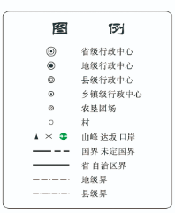
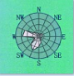
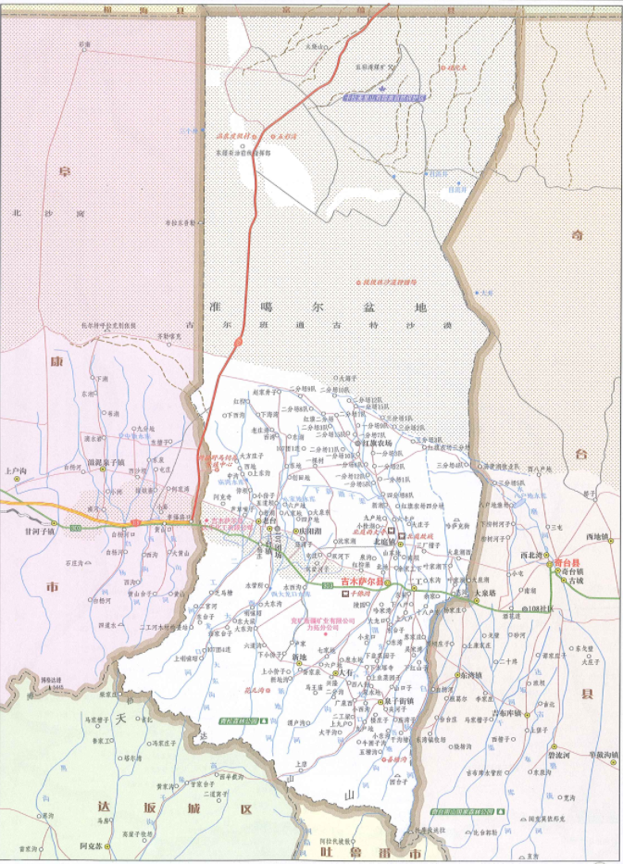附图1 项目区地理位置图
比例尺：
1:650000
项目区
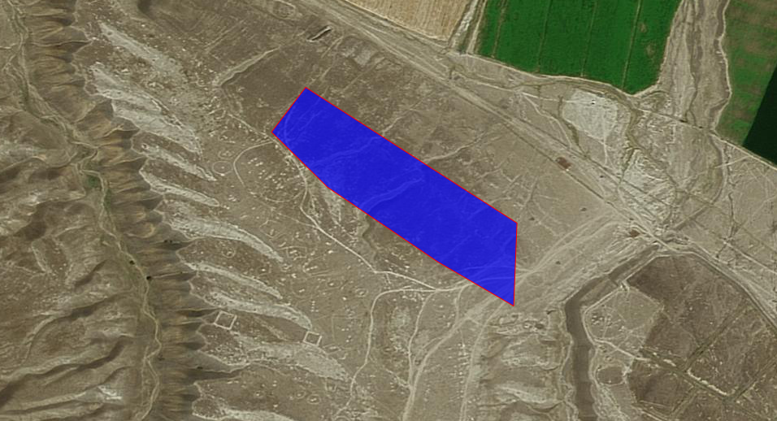附图2 区域位置图
项目区
比例尺：

1：6504


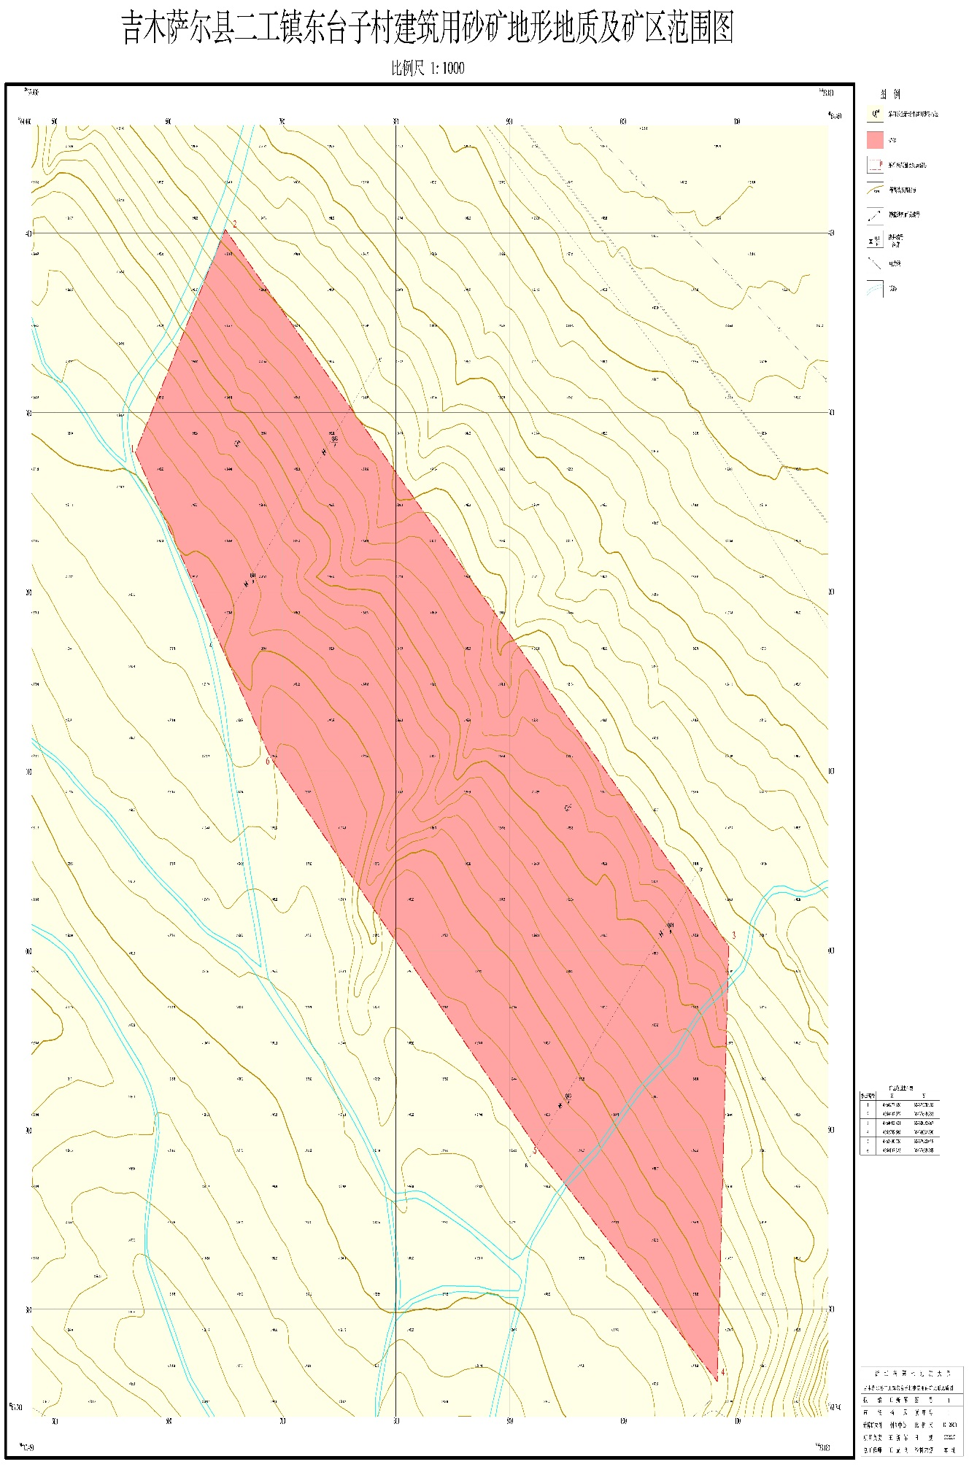
生活区

排土场
废石堆场
成品堆场
筛分场
北
附图3 平面布置图及开采境界图
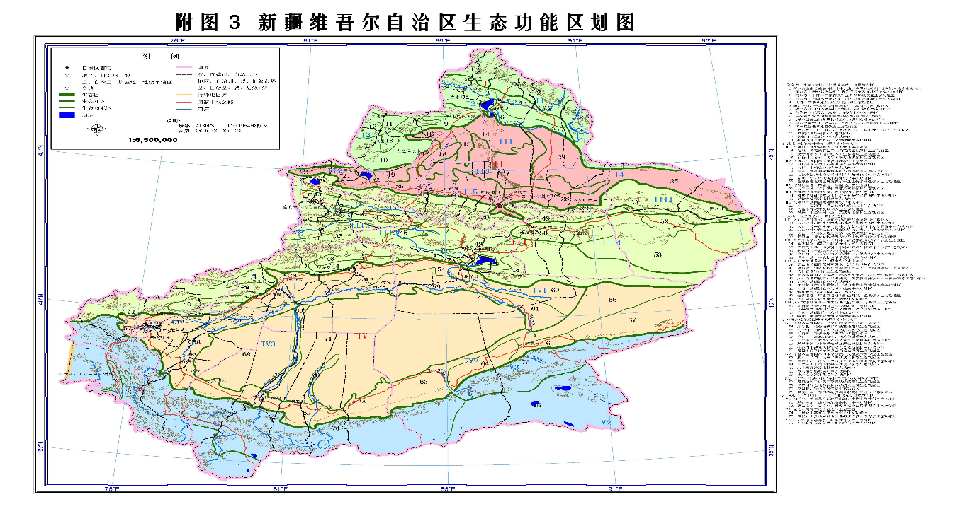
项目区

附图4 生态功能区划图
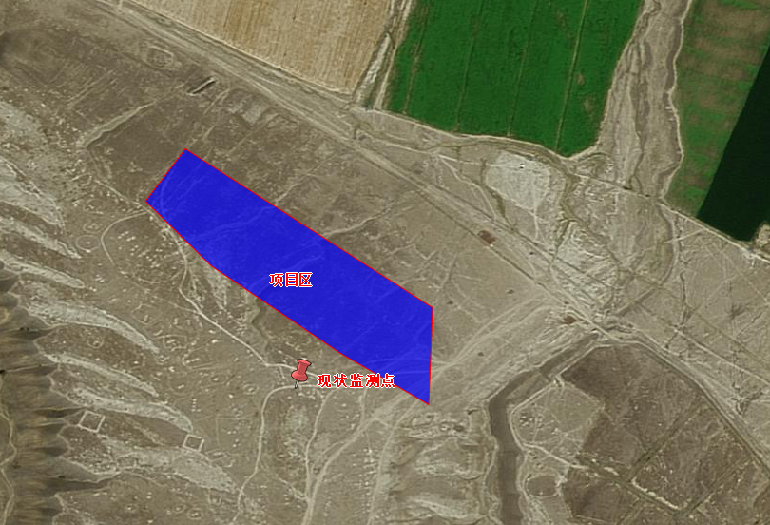附图5 TSP现状监测点位示意图
比例尺：1：6504

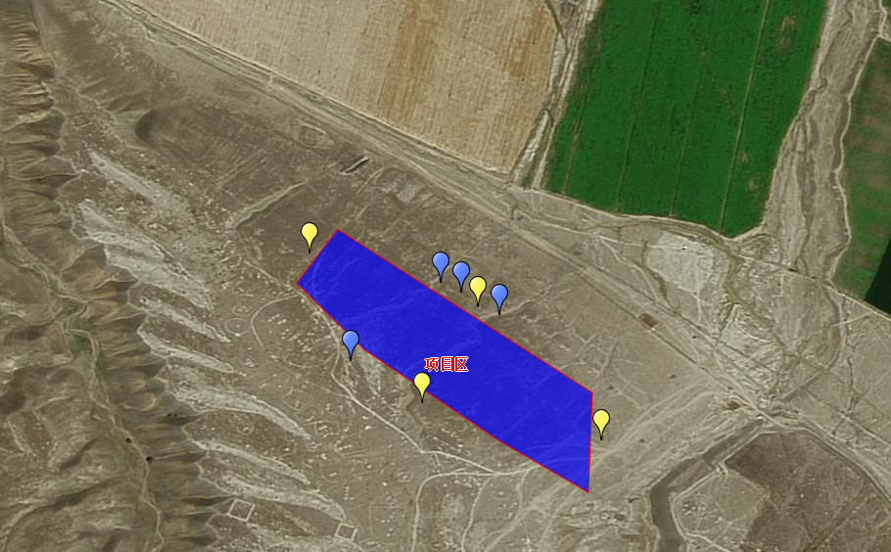
比例尺：1：6504
运营期大气监测点位：

运营期噪声监测点位：

附图6 运营期监测点位示意图
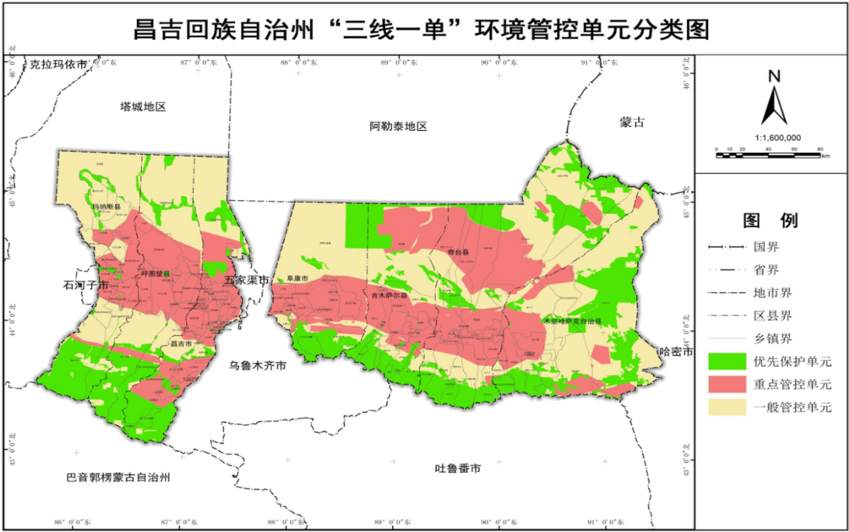附图7 昌吉回族自治州环境管控单元图
项目区所在地
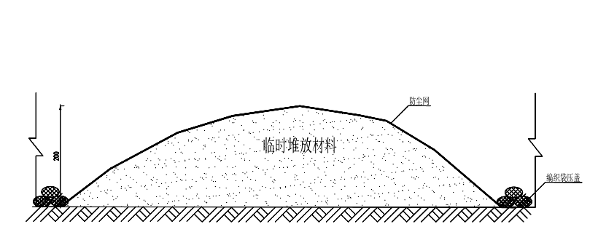
说明：
1、物料采取防尘网苫盖。
2、采用防护网进行摊铺苫盖，边角采用编织袋压盖。
图例：
防尘网：

附图8 施工期主要生态环境保护措施设计图
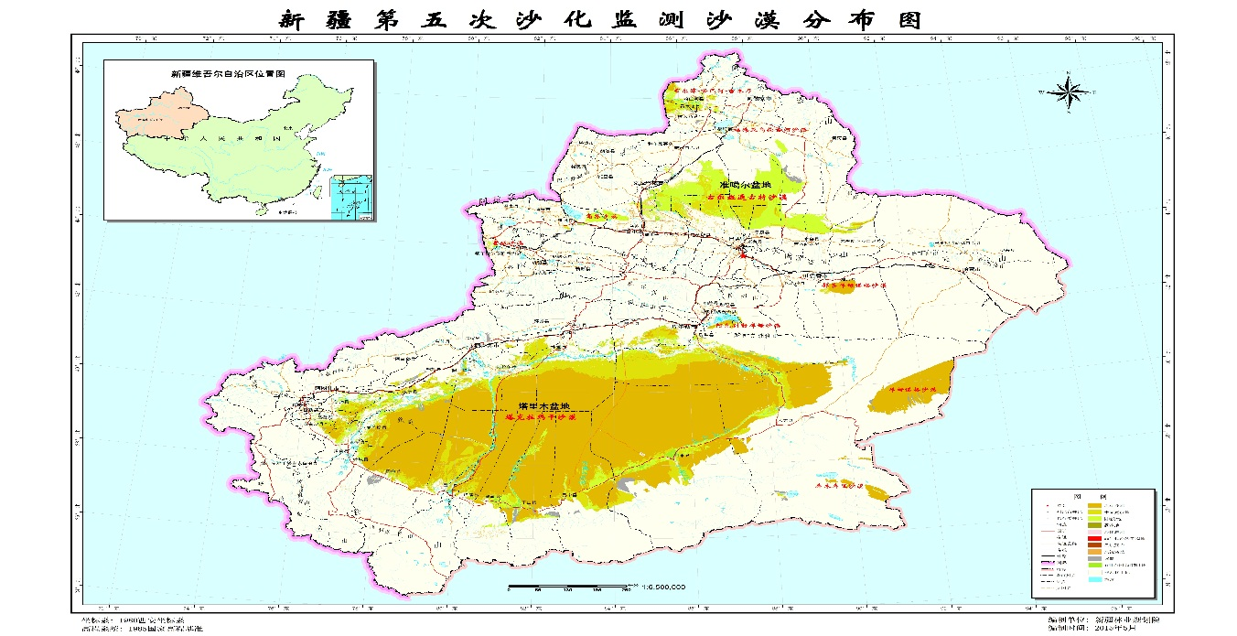
项目区所在地
附图9 新疆荒漠化沙漠图和新疆沙化土地图
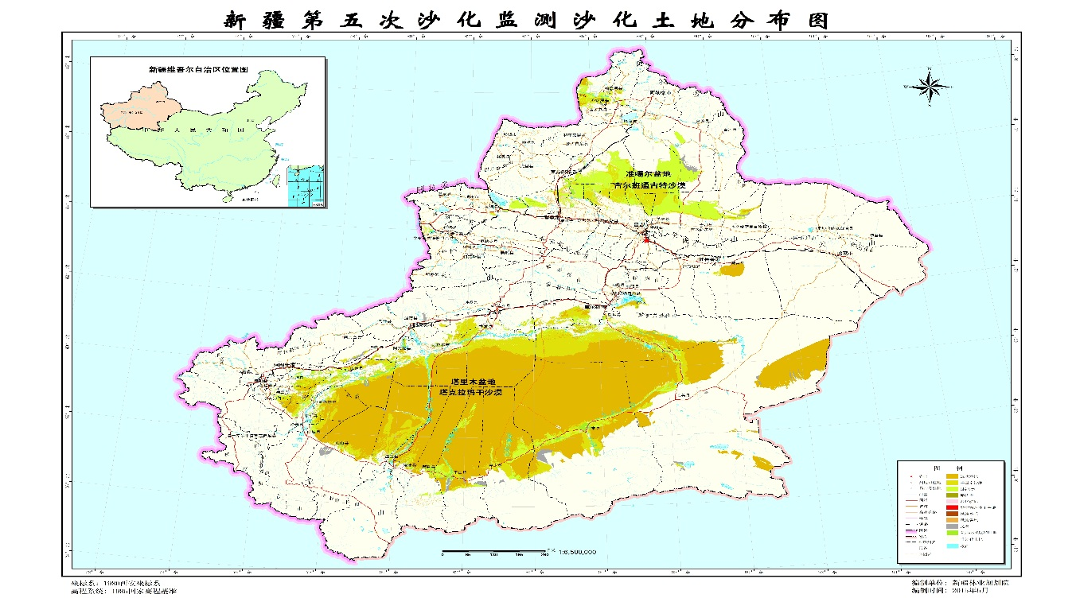附图9 新疆荒漠化沙漠图和新疆沙化土地图
项目区所在地
附件1 委托书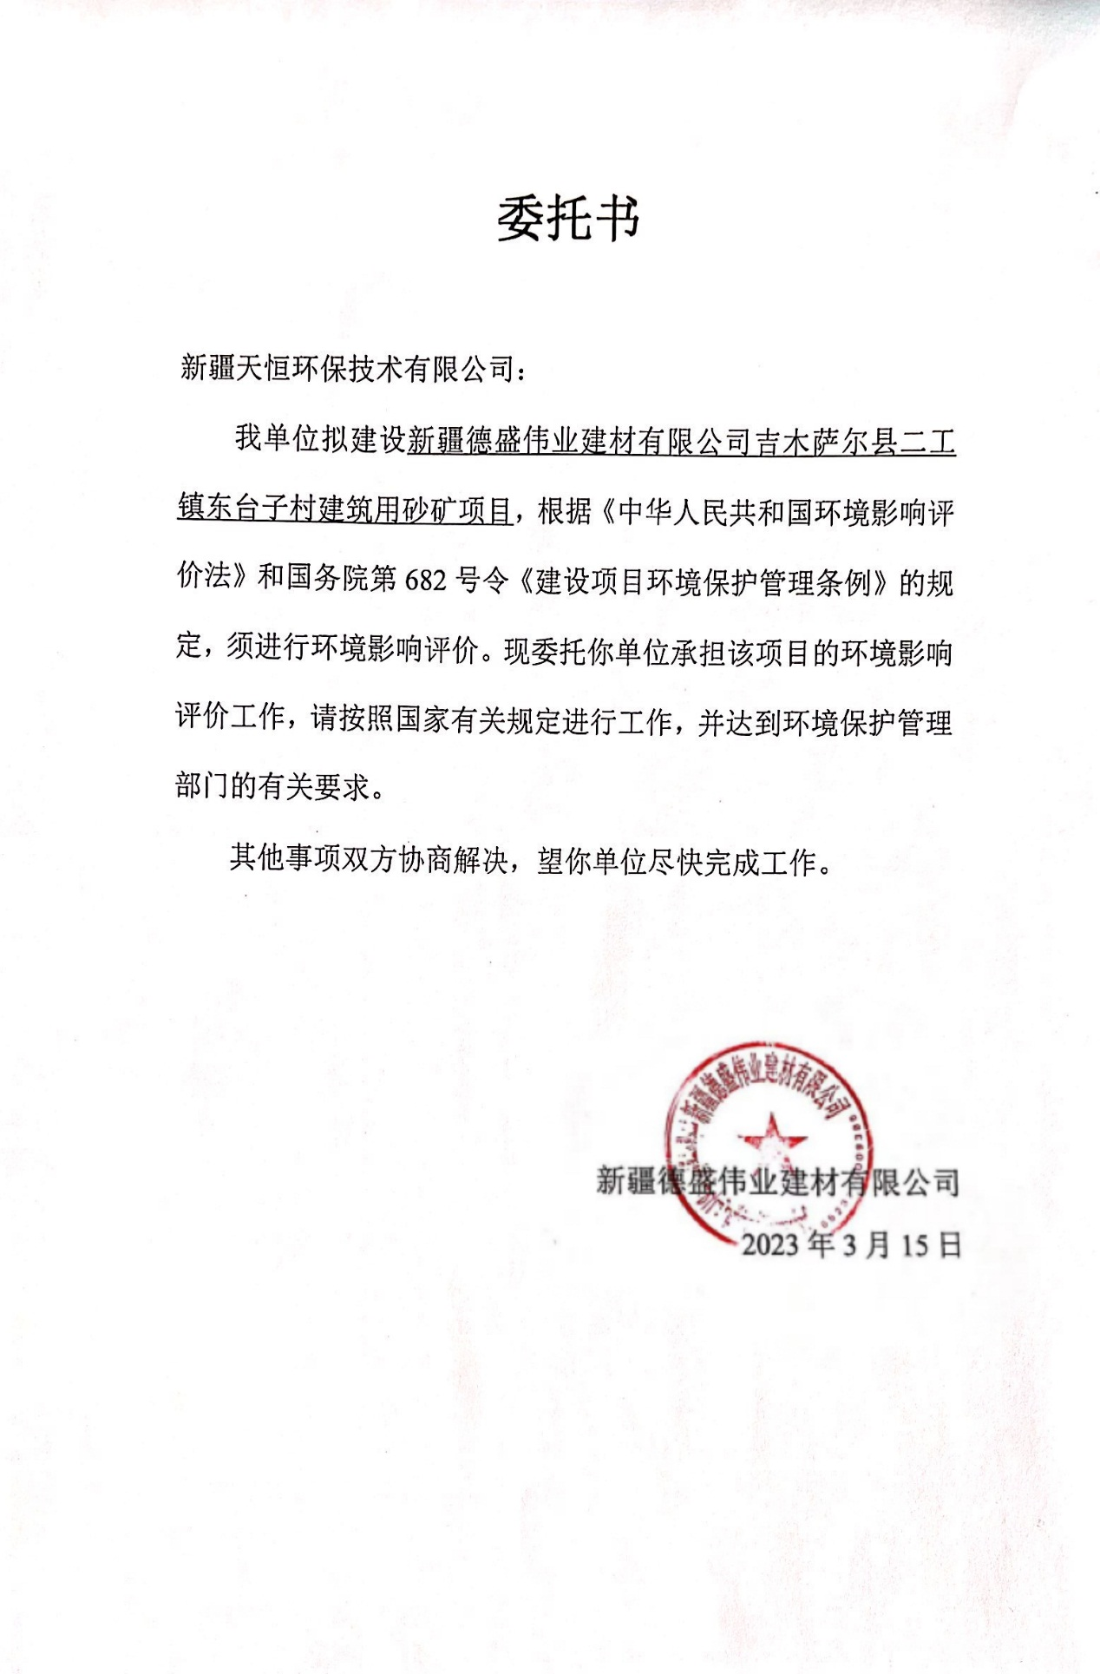
附件2 承诺书
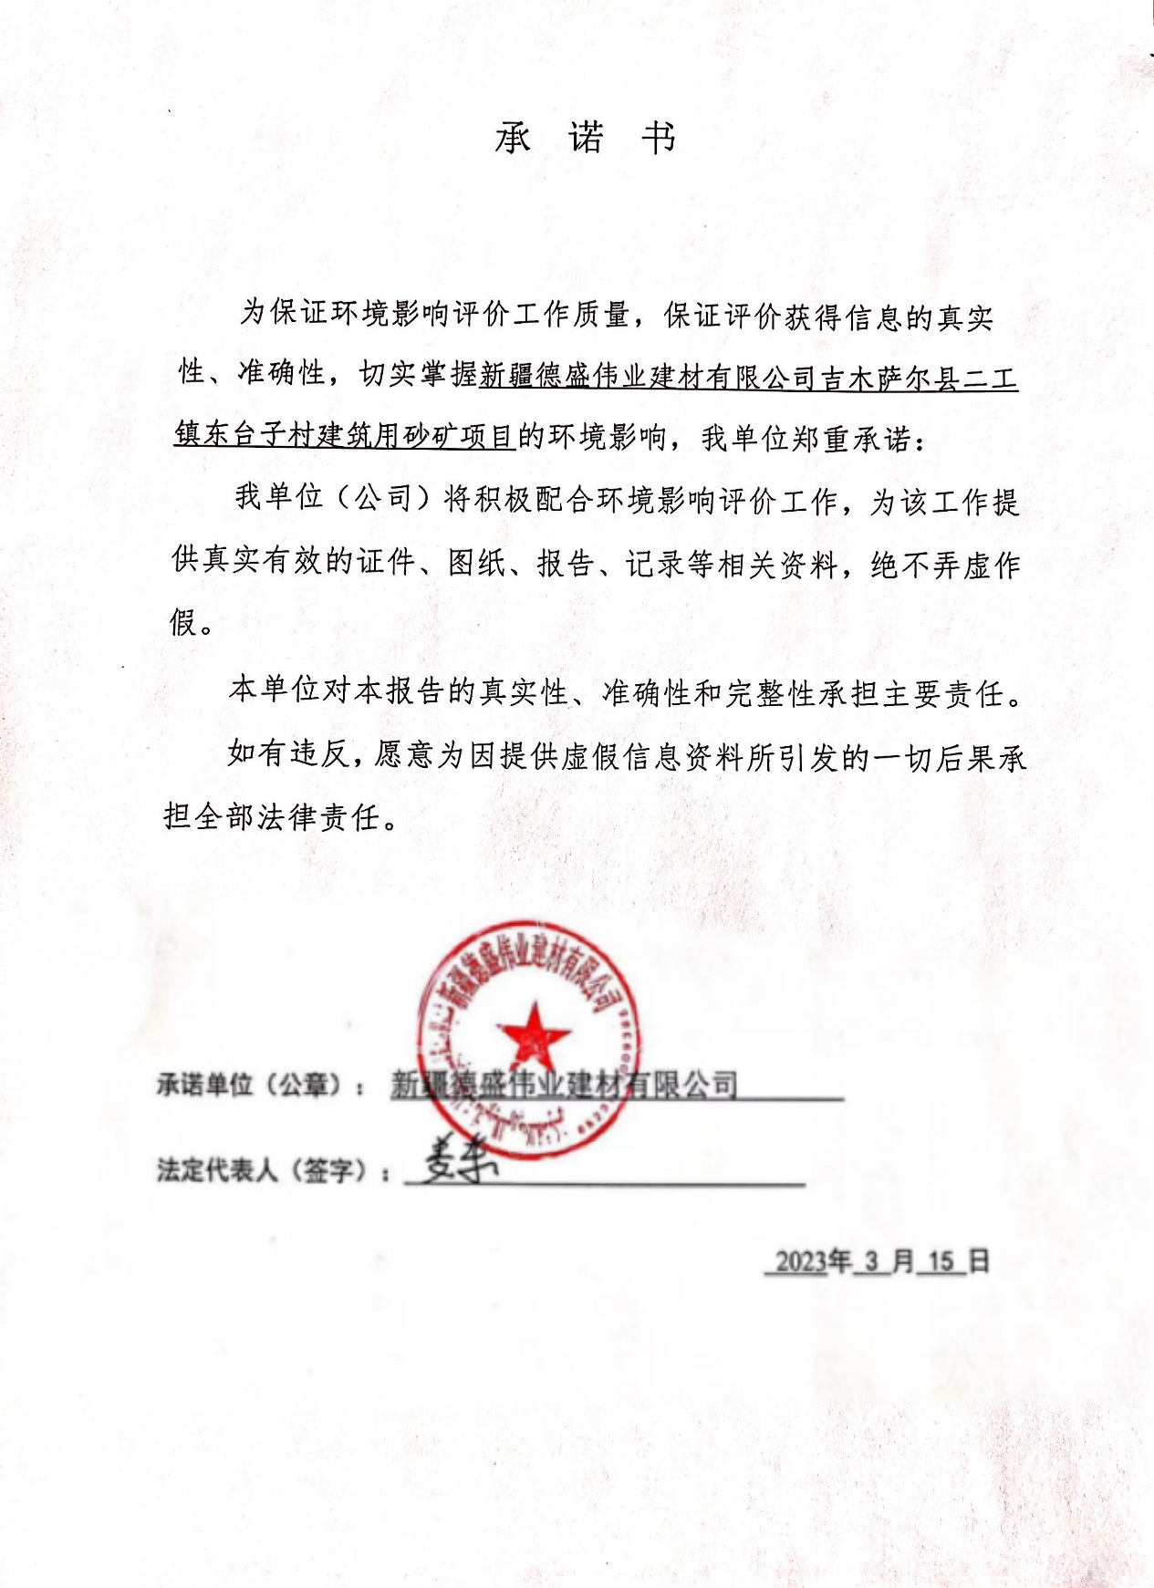
附件3 备案证明
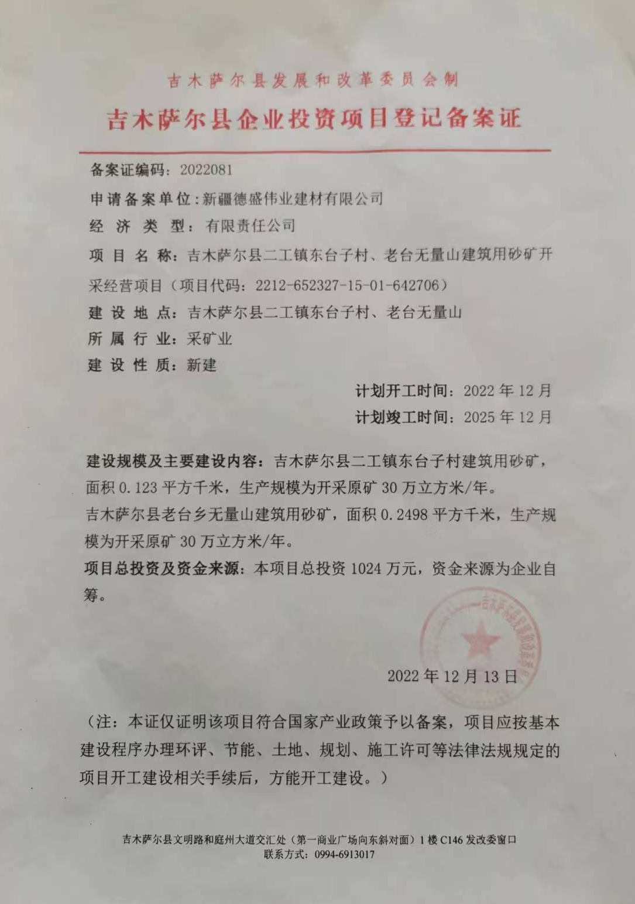
附件4 请示文件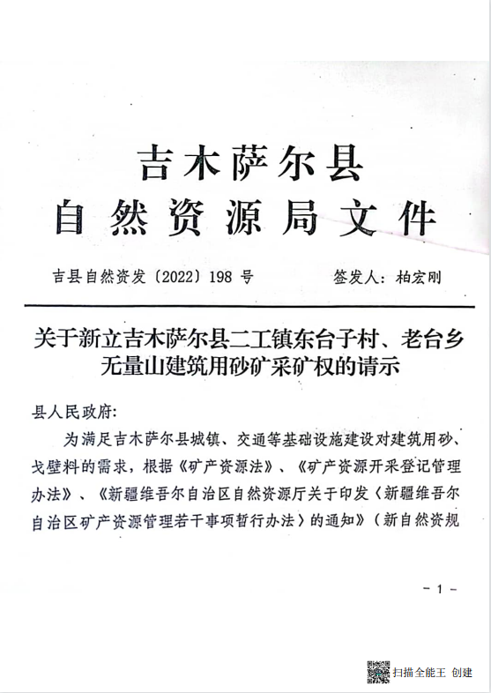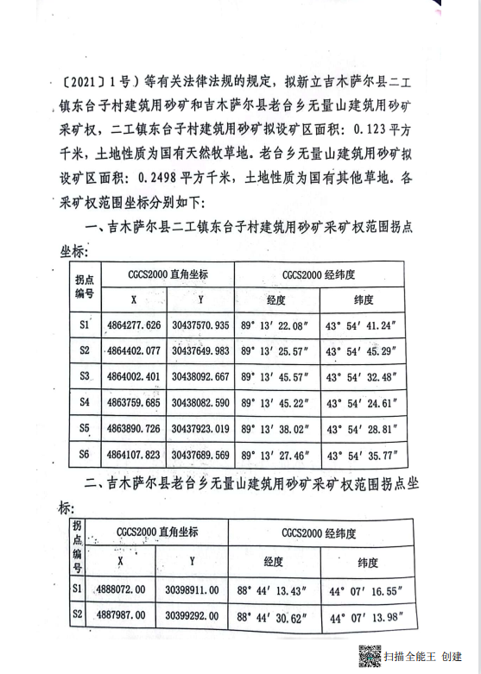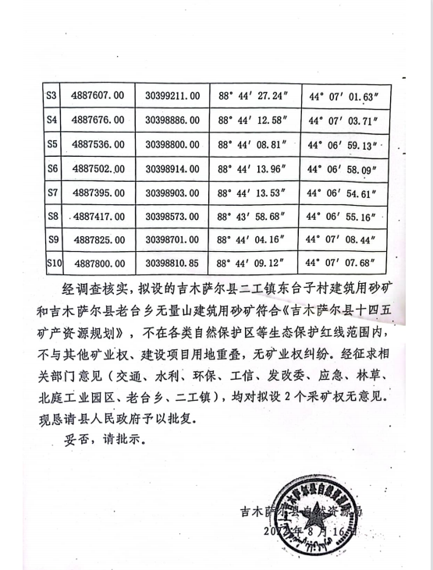
附件5 批复文件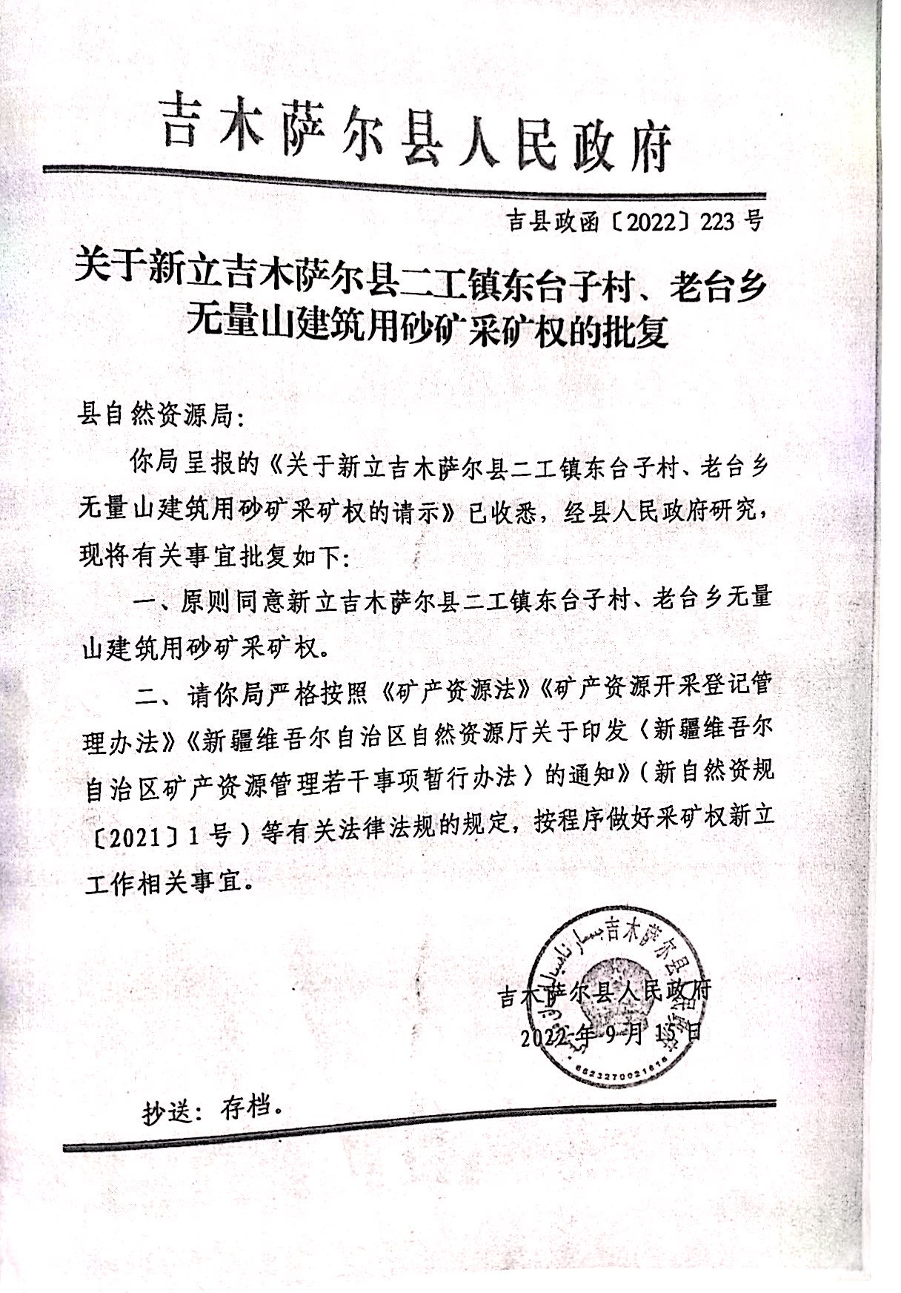
附件6 《吉木萨尔县二工镇东台子村建筑用砂矿矿产资源开发利用与生态保护修复方案》专家组评审意见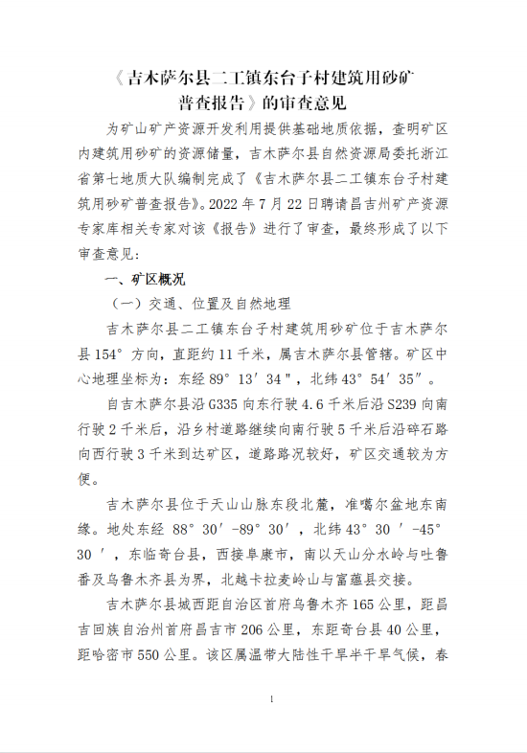
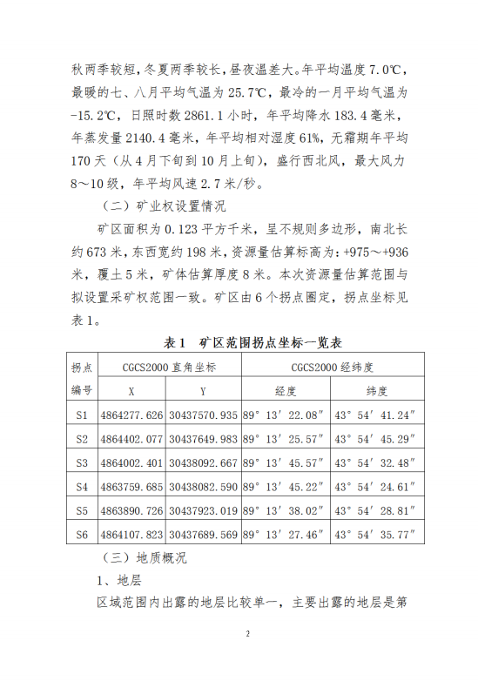
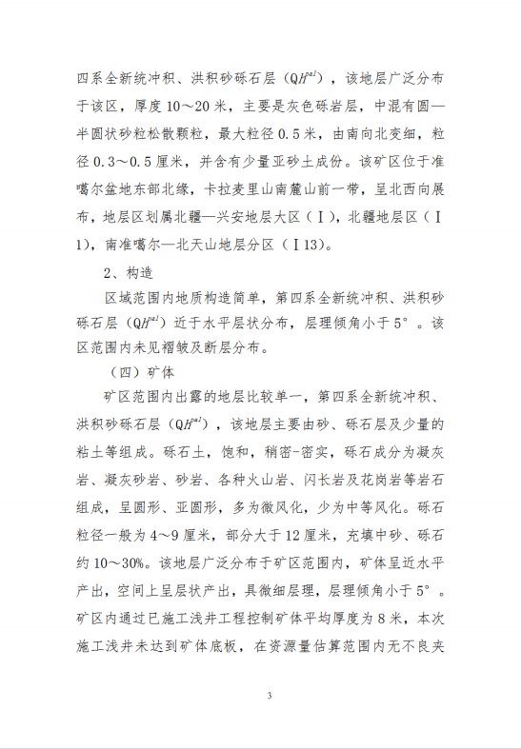
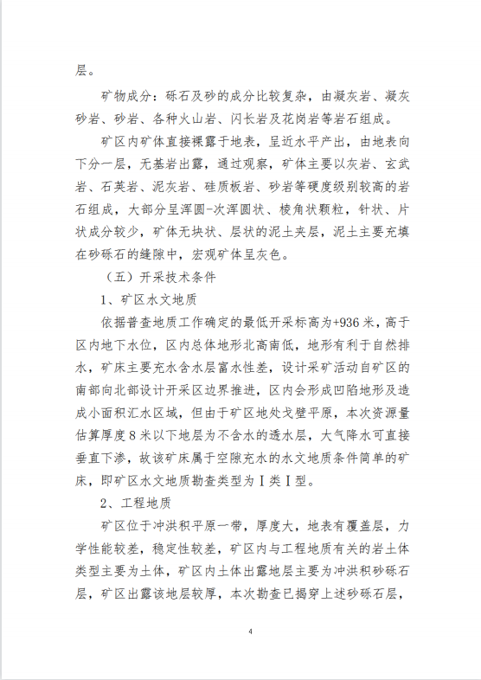
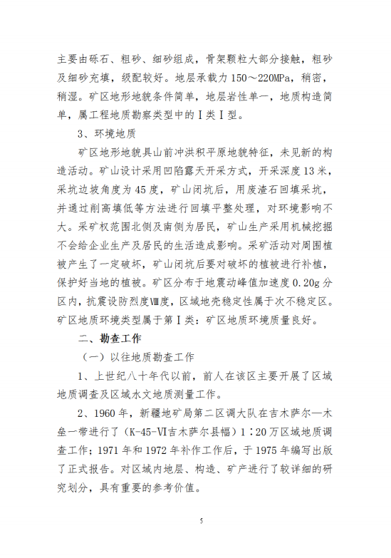
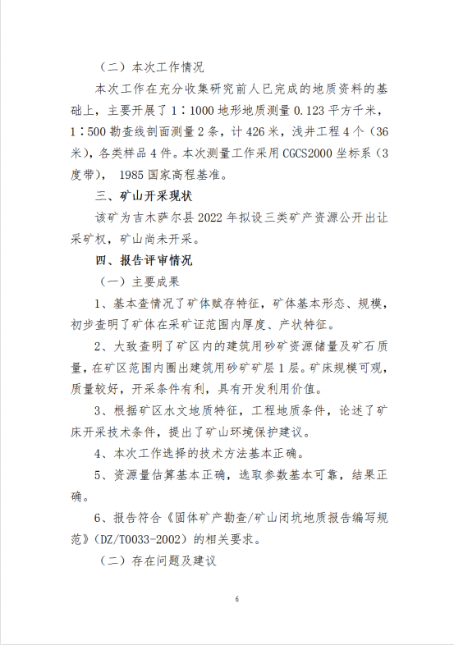
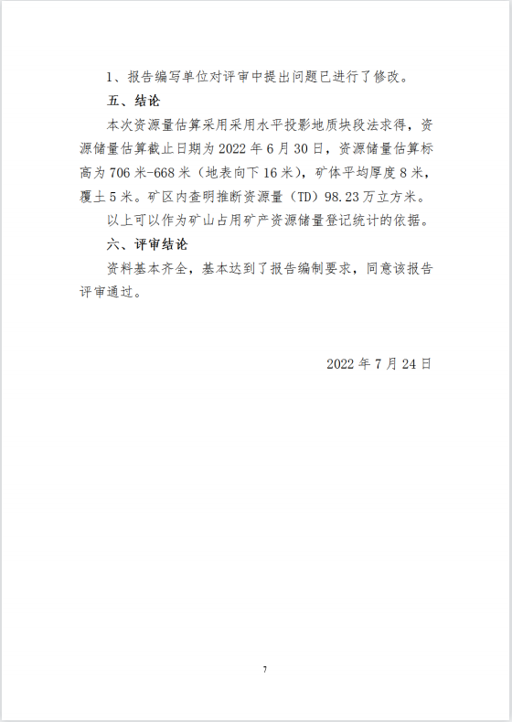
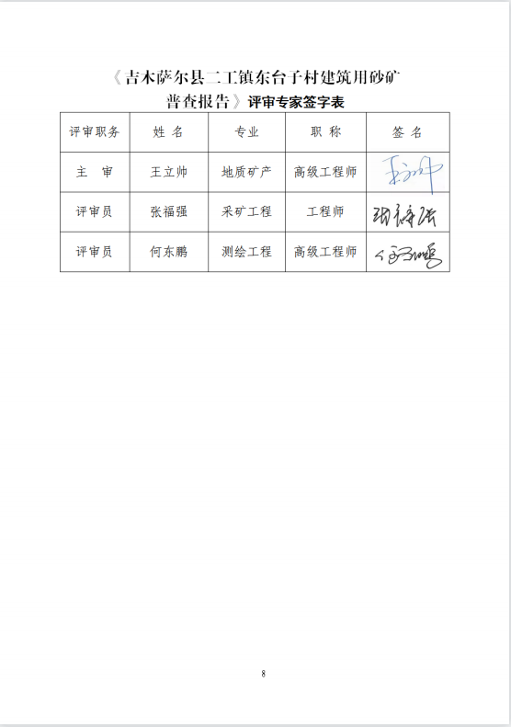
附件7 监测报告
